中山大學資管所
資料庫系統專題 期末專案
DB2

教授：黃三益博士
學生：王思蒼 D944020007
楊怡芳 D944020001

目錄

1. DB2的沿革與特色 4
1.1. DB2簡介 4
1.2. 歷史、沿革 4
1.3. DB2的科技策略重點 5
1.4. DB2家族 5
2. SQL的資料定義語言 6
2.1. 資料型態 6
2.2. 限制 8
2.3. CREATE TABLE 11
2.4. 新增資料 17
2.5. ALTER TABLE 27
3. SQL 的查詢語法 32
3.1. 查詢語法 32
3.2. 別名 35
3.3. 星號 38
3.4. 比較運算子和LIKE 41
3.5. 日期時間型態欄位值的比較 45
3.6. 其他修飾語 47
4. SQL的更新語法 50
4.1. 新增語法 50
4.2. 修改語法 52
4.3. 刪除語法 52
5. 進階的SQL語法 53
5.1. 集合運算式 53
5.2. 巢狀查詢句 57
5.3. 各種JOIN的查詢句 70
5.4. SQL的彙總函數和分群查詢句 74
5.5. SQL的VIEW 86
6. 其他進階的SQL語法 98
6.1. SQL的權限控制 98
6.2. 語意完整限制 102
6.3. SQL的索引 103
6.4. SQL的TRIGGER 104
7. 結論 107
8. 心得 109

- DB2的沿革與特色
  - DB2簡介
IBM研究中心的E.F. Codd於1970年發表了一個新的電腦管理資料的方法，他提出一種新的儲存、管理與整合電子資料的架構。這種新的關連模式可協助設計者，讓他們不需要知道資料有關的詳細資訊。四年後，IBM公司的Don Chamberlin以及Ray Boyce發表結構化的英文查詢語言”SEQUEL”，讓問題如何以新的SQL語法表示變得比資料如何儲存、組織在硬碟上更為重要；讓更有力的問題可以被詢問與解答，應用程式也因此可以快速地建立，這種關聯式資料庫系統著重在管理資料本身的負荷，讓應用可以更自由地著重在商業邏輯上，因此，SEQUEL也成為SQL語法的標準。
從1970年後，IBM發展了一個完整的關聯式資料庫管理系統的家族，被稱為DB2 Universal Database (DB2 UDB)。同時，IBM也把DB2做為一個引擎，建立了額外的資訊管理軟體，包含：資料倉儲、資料分析、資料探勘、媒體資產管理、企業內容管理與資料整合等。
  - 歷史、沿革
DB2是第一個資料庫產品採用SQL的，而把資料庫管理系統(DBMS)稱為DB2。在此之前，有一個系統稱為System Relational或稱為System R是70年代由在IBM公司工作的Dr. E.F. Codd所發表的關聯式資料庫理論所發展出來作為資料操作的模式。DB2這個名字是在1982年時第一次用在資料庫管理系統上，IBM將SQL/DS以及DB2用於IBM大型主機平台上。而當Informix買下Illustra並且將他們的資料庫引擎改為物件導向的SQL DBMS後，包含Oracle與IBM都群起效尤，把他們的資料庫引擎也轉換成物件式關聯的延伸。2001年，IBM就買下Informix並將Informix的技術帶進DB2的產品當中，現今的DB2以可被視為一種物件式SQL資料庫管理系統(object-SQL DBMS)。
剛開始的時候，DB2只能在IBM的大型主機上運行，後來90年代，IBM才把DB2帶到不同的平台上，包含：UNIX與Windows的伺服器、Linux與PDA上。DB2亦內建於i5/OS的IBM i系列的作業系統中，其版本為z/VSE與z/VM。而對於OS/2使用的則為DB2/2
經過了許多年，DB2引發了許多的硬體的強化，特別是IBM的z系列，已具備Parallel Sysplex資料分享的功能。DB2 UDB的第八版是需要64位元的系統，無法在早期的處理器上使用，而給z/OS主機使用的版本具有獨特的軟體，以服務其複雜的顧客。雖然最終的軟、硬體共存是在於IBM主機，但同樣的現象也發生在其他的平台上，IBM的軟體設計師也一直有與硬體上的其他競爭對手合作。
2006年中，IBM發表”Viper”，是DB2第九版可在分散式平台上運作，IBM認為這新的版本是第一個純粹的能夠儲存XML的關聯式資料庫。其他的加強，包含OLTP相關的改善、商業智慧與資料倉儲相關的改善、更多自我調整與自我管功能，儲存程序績效的強化、持續性地整合z/OS與分散式平台的SQL字彙。在本文中以DB2 UDB8.2 為主要的探討對象。
  - DB2的科技策略重點
DB2的UDB是目前最具自我管理、重建與自我最佳化的資料庫，未來的DB2的策略在於：
- 多工環境的最佳化
- 提供各種數位資訊的最佳化透明的存取
- 簡單的應用發展
- 減少DBA的技能要求
- 提供高品質的資料庫伺服器
- 成為最好的ISV夥伴
  - DB2家族
DB2是業界第一個多媒體、網頁的關聯式資料庫管理系統，提供在穩定性、績效與規模性上都領先的能力。而DB2家族由一組充分利用分享科技與共通的應用程式介面的關聯式資料庫管理系統所組成，包含：
- DB2 Universal Database for z/OS and OS/390：用以在主機上執行強大的企業應用，並使得大規模的電子商務成為可能
- DB2 Universal Database for iSeries：進階的64位元關聯式資料庫系統，提供電子化企業超群的績效與資料倉儲的環境。
- DB2 Server for VSE and VM：全方位的關聯式資料庫管理系統，能夠支援生產並與IBM VM與VSE環境做互動。
- DB2 Everyplace：提供行動與內建裝置，行動關聯式資料庫與企業同步基礎建設
DB2 Universal Database V8.2：物件關聯式資料庫解決方案，適用於UNIX, Linux以及Windows作業環境之下。能將主從式資料庫與IBM的重要任務官聯資料庫科技結合在一起，而形成一個高規模、高度延伸性的資料庫，並且非常容易使用、管理。
- SQL的資料定義語言
  - 資料型態
DB2提供了許多種的內建資料型態，並且也有支援使用者定義的資料型態，圖一列出其內建的部分。
圖一：DB2內建的資料型態
    - 數字
              - 小整數Small integer (SMALLINT)：2-byte整數，並且不含正負號，有5個digits，如：-32768 to 32767。
              - 大整數 Large integer (INTEGER)：4-byte整數，且有10 個digits。
              - 超大整數 Big integer (BIGINT)：8-byte整數，有19個digits。
              - Single-precision floating-point (REAL)：32-bit approximation o f a real number，可以從0或者是非常小的數，如：-3.402E+38到-1.175E-37。
              - Double-precision floating-point (DOUBLE or FLOAT)：64-bit近實數
              - Decimal (DECIMAL or NUMERIC)：有小數點的實數欄位
    - 字串欄位
        - Fixed-length character string (CHAR)：固定長度的字串欄位
        - Varying-length character strings：表示字串欄位，其長度最長的值；又可分為(1)VARCHAR最長可有32672 bytes，(2)LONG VARCHAR最長可有32700bytes，(3)CLOB可有2 gigabytes長，通常是用來儲存大型的文字型物件。
        - Graphic strings：a sequence of bytes that represents double-byte character data.
        - Fixed-length graphic strings (GRAPHIC)：在固定長度的graphic strings中，長度是固定的。
        - Varying-length graphic strings：最長的graphic strings的長度，亦可分為三種：(1)VARGRAPHIC表示最長可有16336 double-byte字串長，(2)LONG VARGRAPHIC則可有16350 double-byte字串長，(3)DBCLOB則可有1073741823 double-byte 字串長度，是用來儲存大型的DBCS。
        - Binary large object (BLOB)：用來儲存大型的二元型態物件，可有2 gigabytes長。
    - 日期時間值
- Date：包含三個部份年、月、日，其中年有2 bytes為四位數，月與日則是各為兩位數。
- Time：包含三個部份小時、分與秒，以一天24小時的方式呈現，且各為兩位數。
- Timestamp:由七個部分組成，分別為年、月、日、小時、分、秒、毫秒(microsecond)，即把上述的日期與時間結合起來並加上毫秒。
- 日期時間值的字串表示法
  - 日期的表示法
  - 時間表示法

  - 限制
在DB2中有六種限制，分別為：非空值限制(NOT NULL constraint)、欄位預設值(column defaults)、唯一性限制(unique constraints)、檢查限制(check constraints)、主鍵限制(Primary key constraints)、外部鍵限制(Foreing key constraints)等六種。
    - 非空值限制
用來規定表格的欄位不可以含有空值(Null Value)。任何INSERT或是UPDATE指令試圖將空值放入該欄位時都會失敗。
    - 欄位預設值
指定欄位的預設值。如果對該表格寫入一筆資料時沒有給定該欄位值時，DB2會自動對該欄位產生一個預設值。
    - 唯一性限制
如果在資料表內，關聯鍵的值為唯一，則表示滿足唯一性限制。此限制的設定可在CREATE TABLE或者ALTER TABLE中使用PRIMARY KEY的描述或者UNIQUE的描述，但唯一性限制是選擇性的，可以不設，但用來說明唯一性限制的欄位一定不可以是空值。
在DB2中被外部鍵參考到的稱為母鍵(parent key)。當唯一性限制一旦在CREATE TABLE時設定，資料庫管理者即會主動產生一個唯一的索引，最為主鍵或者獨特的系統需求的索引。如果當唯一性限制被定義在ALTER TABLE時，且原來的欄位已有索引，則該索引會被設計成獨特的且為系統要求的。如果這樣的索引並不存在，則獨立索引會自動被資料庫管理者產生並且設計成為主鍵或者獨特的系統需求索引。然而，唯一性限制與創造一個獨特的索引是有差別的，儘管都是唯一的，但是獨特的索引是允許空值的欄位，因此也不能做為母鍵。
    - 檢查限制
檢查限制是用來確保資料表中的資料值的有效性的，一個檢查限制會包含一個條件(predicate)或稱之為檢查的狀態(check condition)，而對於資料表中的每一筆紀錄而言，這個檢查狀態必須不能是錯的，只可能是正確或者未知的情況。如果一個資料表的紀錄被新增或者更新，則那些變動的紀錄是需要先確認這些紀錄的檢查狀態，如果檢查狀態是錯的，則此新增或者更新的動作就必須復原。
資料表檢查限制藉由應用搜尋情況到每一個新增或者更新的列中，若搜尋的結果是不符的，表示有錯誤發生。如果有一個或者多個資料表檢查限制在ALTER TABLE中定義的話，現有資料表中的資料都要被檢查一遍後，才會進行更新資料表的動作。若使用SET INTEGRITY的語法，可以允許更新資料表的語法直接進行，而不需要檢查資料。
    - 主鍵限制
主鍵是表格中的一個或多個欄位所組成，每一筆資料有唯一的主鍵值，而主鍵值不可以是空值。主鍵不可以含有BLOB、CLOB、DBLOB、LONG VARCHAR等型態的欄位。當宣告某幾個欄位為組成一個表格的主鍵時，系統會自動利用這些欄位建立一個唯一索引。
    - 外部鍵限制
所有外部鍵的值都是有效的，才滿足參考完整限制。而一個外部鍵即是在資料表中的一個欄位或者一組欄位，而這些值必須與至少一個在母資料表(parent table)中的主鍵或者唯一鍵相同才行。需滿足以下兩個條件之一：(1)外部鍵必須是母鍵的一個值，(2)或者有些外部鍵的值是空值才行。同樣的參考完整限制可被定義在CREATE TABLE與ALTER TABLE中，或者在新增、刪除、更新、修改資料表、新增限制與完整性(SET INTEGRITY)上。
新增的規則：只有當要插入的值為非空值的外部鍵，必須與母資料表中的母鍵相符才可以。
更新規則：當欲更新母資料表時，若此更新動作會使子資料表中的外部鍵值會變成無法對應(match)到時，使用者可以有兩種方式設定外部鍵限制：
- ON UPDATE NO ACTION：在更新的敘述被執行後，所有的子紀錄都若有非空值的外部鍵，則這些外部鍵都必須有相對應的母紀錄，但不必一定要與更新前所對應的母紀錄相同。如果這樣的狀態沒有被滿足者，這個更新敘述即失敗，所有的動作都會復原。
- ON UPDATE RESTRICT：在更新敘述執行後，每個有非空值的外部鍵之子紀錄必須有相同的對應母紀錄，跟在UPDATE之前的一樣才行。若不能滿足者，這個更新敘述即失敗，並且所有的動作都會復原。
所以，ON UPDATE RESTRICT是比ON UPDATE NO ACTION還要更嚴格一點。當更新語法敘述執行後，若有兩個母資料表中的紀錄互換了他們的母鍵值(parent key values)，則會違反RESTRICT的限制，但卻不違反NO ACTION的限制。值得注意的是DB2在更新時，並不支援ON UPDATE CASCADE。
刪除規則：假設SQL的敘述要刪除母資料表中的一項紀錄，但因此會使得子資料表中會有找不到其參考到的母鍵之情況，則使用者可以有以下四種外部鍵限制可供選擇，但並不支援ON DELETE SET DEFAULT，分述如下：
- ON DELETE CASCADE：表示當刪除母資料表紀錄時，所有子資料表中有相對應的外部鍵之紀錄，也都一併刪除。
- ON DELETE SET NULL：當成功地刪除母資料表紀錄時，所有子資料表中有相對應的外部鍵之紀錄，該欄位值會被設為空值。
- ON DELETE NO ACTION：當刪除母資料表紀錄失敗時，所有的改變都會回復為原狀(roll back)。而這項限制是在所有的cascaded的更新或者刪除後才進行檢查。
ON DELETE RESTRICT：與NO ACTION一樣，當刪除母資料表紀錄失敗時，所有的改變都會被復原。然而兩者的差異在於：當使用RESTRICT時，該動作會在cascaded的更新與刪除之前進行，因此，使用ON DELETE RESTRICT會比ON DELETE NO ACTION更為嚴格一些。
    - 資料限制
是SQL編寫者(complier)可以用來改善資料的取得路徑的規則，是用來改善查詢績效的。可使用CREATE TABLE或者ALTER TABLE來定義一個參考完整或者資料查詢限制，並且說明限制的屬性，資料庫管理者是否要加限制或者限制是否被用來做查詢的最佳化。
  - CREATE TABLE
-- online 為schema名稱,一個DB2的表格全名為 Schema_Name.Table_Name
-- DB2 對於FOREIGN KEY CONSTRAINT 未支援 ON UPDATE CASCADE, 只提---供 NO ACTION & RESTRICT.

DROP TABLE online.Member;
CREATE TABLE online.Member
(mId CHAR(8) NOT NULL,
pId CHAR(10) NOT NULL,
name VARCHAR(8) NOT NULL,
birthday DATE,
phone VARCHAR(10),
address VARCHAR(40),
email VARCHAR(20),
introducer CHAR(8),
CONSTRAINT PK_Member PRIMARY KEY (mId),
CONSTRAINT UI_pId UNIQUE (pId),
CONSTRAINT FK_Member FOREIGN KEY(introducer)REFERENCES online.Member(mId) ON DELETE SET NULL ON UPDATE NO ACTION);

COMMENT ON TABLE online.Member is '會員';
COMMENT ON COLUMN online.Member.mId is '會員編號';
COMMENT ON COLUMN online.Member.pId is '身份証ID';
COMMENT ON COLUMN online.Member.name is '姓名';
COMMENT ON COLUMN online.Member.birthday is '生日';
COMMENT ON COLUMN online.Member.phone is '電話';
COMMENT ON COLUMN online.Member.address is '住址';
COMMENT ON COLUMN online.Member.email is '電子郵件';
COMMENT ON COLUMN online.Member.introducer is '介紹人';
COMMENT ON CONSTRAINT online.Member.PK_Member is '會員表格主鍵';
COMMENT ON CONSTRAINT online.Member.UI_pId is '身份証ID為唯一';
COMMENT ON CONSTRAINT online.Member.FK_Member is '參考到會員本身外部鍵';

DROP TABLE online.Transaction;
CREATE TABLE online.Transaction
(tNo CHAR(5) NOT NULL,
transMid CHAR(8) NOT NULL,
transTime TIMESTAMP NOT NULL,
method VARCHAR(5) NOT NULL,
bankId VARCHAR(14) NOT NULL,
bankName VARCHAR(20),
cardType VARCHAR(10),
cardId VARCHAR(10),
dueDate DATE,
CONSTRAINT PK_Transaction PRIMARY KEY (tNo),
CONSTRAINT FK_Member FOREIGN KEY (transMid) REFERENCES online.Member(mId));

COMMENT ON TABLE online.Transaction is '交易';
COMMENT ON COLUMN online.Transaction.tNo is '交易編號';
COMMENT ON COLUMN online.Transaction.transMid is '會員編號';
COMMENT ON COLUMN online.Transaction.transTime is '交易時間';
COMMENT ON COLUMN online.Transaction.method is '交易方式';
COMMENT ON COLUMN online.Transaction.bankId is '銀行代號';
COMMENT ON COLUMN online.Transaction.bankName is '銀行名稱';
COMMENT ON COLUMN online.Transaction.cardType is '信用卡種類';
COMMENT ON COLUMN online.Transaction.cardId is '信用卡號';
COMMENT ON COLUMN online.Transaction.dueDate is '到期日';
COMMENT ON CONSTRAINT online.Transaction.PK_Transaction is '交易表格主鍵';
COMMENT ON CONSTRAINT online.Transaction.FK_Member is '參考到會員的外部鍵';

DROP TABLE online.Product;
CREATE TABLE online.Product
(pNo CHAR(6) NOT NULL,
pName VARCHAR(30),
unitPrice DECIMAL(10,2),
catalog VARCHAR(20),
CONSTRAINT PK_Product PRIMARY KEY (pNo),
CONSTRAINT UnitPrice_Check CHECK (unitPrice > 100));

COMMENT ON TABLE online.Product is '商品';
COMMENT ON COLUMN online.Product.pNo is '商品編號';
COMMENT ON COLUMN online.Product.pName is '商品名稱';
COMMENT ON COLUMN online.Product.unitPrice is '定價';
COMMENT ON COLUMN online.Product.catalog is '種類';
COMMENT ON CONSTRAINT online.Product.PK_Product is '商品表格主鍵';
COMMENT ON CONSTRAINT online.Product.UnitPrice_Check is '商品定價一定大於100元';

-- P.K 的欄位(name)一定是NOT NULL
DROP TABLE online.Author;
CREATE TABLE online.Author
(pNo CHAR(6) NOT NULL,
name VARCHAR(8) NOT NULL,
CONSTRAINT PK_Author PRIMARY KEY (pNo, name),
CONSTRAINT FK_Product FOREIGN KEY (pNo) REFERENCES online.Product(pNo));

COMMENT ON TABLE online.Author is '創作者';
COMMENT ON COLUMN online.Author.pNo is '商品編號';
COMMENT ON COLUMN online.Author.name is '創作者名稱';
COMMENT ON CONSTRAINT online.Author.PK_Author is '創作者表格主鍵';
COMMENT ON CONSTRAINT online.Author.FK_Product is '參考到商品的外部鍵';

DROP TABLE online.Browse;
CREATE TABLE online.Browse
(mId CHAR(8) NOT NULL WITH DEFAULT,
pNo CHAR(6) NOT NULL,
browseTime TIMESTAMP NOT NULL,
CONSTRAINT PK_Browse PRIMARY KEY (mId, pNo, browseTime),
CONSTRAINT FK_Member FOREIGN KEY (mId) REFERENCES online.Member(mId) ON DELETE NO ACTION ON UPDATE NO ACTION,
CONSTRAINT FK_Product FOREIGN KEY (pNo) REFERENCES online.Product(pNo));
COMMENT ON TABLE online.Browse is '瀏覽';
COMMENT ON COLUMN online.Browse.mId is '會員編號';
COMMENT ON COLUMN online.Browse.pNo is '商品編號';
COMMENT ON COLUMN online.Browse.browseTime is '瀏覽時間';
COMMENT ON CONSTRAINT online.Browse.PK_Browse is '瀏覽表格主鍵';
COMMENT ON CONSTRAINT online.Browse.FK_Member is '參考到會員的外部鍵';
COMMENT ON CONSTRAINT online.Browse.FK_Product is '參考到商品的外部鍵';

DROP TABLE online.Cart;
CREATE TABLE online.Cart
(mId CHAR(8) NOT NULL,
cartTime TIMESTAMP NOT NULL,
tNo CHAR(5) NOT NULL,
CONSTRAINT PK_Cart PRIMARY KEY (mId, cartTime),
CONSTRAINT FK_Transaction FOREIGN KEY (tNo) REFERENCES online.Transaction(tNo) ON UPDATE NO ACTION,
CONSTRAINT FK_Member FOREIGN KEY (mId) REFERENCES online.Member(mId) ON DELETE CASCADE ON UPDATE NO ACTION);
COMMENT ON TABLE online.Cart is '購物車';
COMMENT ON COLUMN online.Cart.mId is '會員編號';
COMMENT ON COLUMN online.Cart.cartTime is '購物車產生時間';
COMMENT ON COLUMN online.Cart.tNo is '交易編號';
COMMENT ON CONSTRAINT online.Cart.PK_Cart is '購物表格主鍵';
COMMENT ON CONSTRAINT online.Cart.FK_Transaction is '參考到交易的外部鍵';
COMMENT ON CONSTRAINT online.Cart.FK_Member is '參考到會員的外部鍵';

DROP TABLE online.Order;
CREATE TABLE online.Order
(pNo CHAR(6) NOT NULL,
mId CHAR(8) NOT NULL,
cartTime TIMESTAMP NOT NULL,
amount INT DEFAULT 0,
CONSTRAINT PK_Order PRIMARY KEY (pNo, mId, cartTime ),
CONSTRAINT FK_Product FOREIGN KEY (pNo) REFERENCES online.Product (pNo),
CONSTRAINT FK_Cart FOREIGN KEY (mId, cartTime) REFERENCES online.Cart(mId, cartTime));
COMMENT ON TABLE online.Order is '訂購';
COMMENT ON COLUMN online.Order.pNo is '商品編號';
COMMENT ON COLUMN online.Order.mId is '會員編號';
COMMENT ON COLUMN online.Order.cartTime is '購物車產生時間';
COMMENT ON COLUMN online.Order.amount is '訂購數量';
COMMENT ON CONSTRAINT online.Order.PK_Order is '訂購表格主鍵';
COMMENT ON CONSTRAINT online.Order.FK_Product is '參考到商品的外部鍵';
COMMENT ON CONSTRAINT online.Order.FK_Cart is '參考到購物車的外部鍵';

CREATE TABLE online.Record
(tNo CHAR(5) NOT NULL,
pNo CHAR(6) NOT NULL,
salePrice DECIMAL(10,2),
amount INT,
CONSTRAINT PK_Record PRIMARY KEY (tNo,pNo),
CONSTRAINT FK_Transaction FOREIGN KEY (tNo) REFERENCES online.Transaction (tNo),
CONSTRAINT FK_Product FOREIGN KEY (pNo) REFERENCES online.Product (pNo));
COMMENT ON TABLE online.Record is '記錄';
COMMENT ON COLUMN online.Record.tNo is '交易編號';
COMMENT ON COLUMN online.Record.pNo is '商品編號';
COMMENT ON COLUMN online.Record.salePrice is '售價';
COMMENT ON COLUMN online.Record.amount is '交易數量';
COMMENT ON CONSTRAINT online.Record.PK_Record is '記錄表格主鍵';
COMMENT ON CONSTRAINT online.Record.FK_Transaction is '參考到交易的外部鍵';
COMMENT ON CONSTRAINT online.Record.FK_Product is '參考到商品的外部鍵';

  - 新增資料
Author：
Insert into online.Author
(PNO, NAME)
Values
('b30999', 'Hwung');
Insert into online.Author
(PNO, NAME)
Values
('b10234', 'Lin');
Insert into online.Author
(PNO, NAME)
Values
('d11222', 'Willian');
Insert into online.Author
(PNO, NAME)
Values
('b20666', 'Sandra');
Insert into online.Author
(PNO, NAME)
Values
('b40555', 'Wu');
Insert into online.Author
(PNO, NAME)
Values
('d20777', 'Jolin');
Insert into online.Author
(PNO, NAME)
Values
('v01888', 'J.K.');
Insert into online.Author
(PNO, NAME)
Values
('b51111', 'Lai');
Insert into online.Author
(PNO, NAME)
Values
('b51111', 'Hwung');
Insert into online.Author
(PNO, NAME)
Values
('b51111', 'Lin');
Insert into online.Author
(PNO, NAME)
Values
('d03333', 'Jackey');
Insert into online.Author
(PNO, NAME)
Values
('d03333', 'David');
Insert into online.Author
(PNO, NAME)
Values
('d03333', 'Tom');
Insert into online.Author
(PNO, NAME)
Values
('d03333', 'Eric');
Insert into online.Author
(PNO, NAME)
Values
('v00111', 'Lee');
COMMIT;

Member：
insert into online.Member
(MID, PID, NAME, BIRTHDAY, PHONE, ADDRESS, EMAIL)
Values
('b0922468', 'R100200300', 'Jackson', '1980-03-30', '06-3210321', '台南縣中華路600號', 'jack99@ms9.hinet.net');
Insert into online.Member
(MID, PID, NAME, BIRTHDAY, PHONE, ADDRESS, EMAIL)
Values
('b0905555', 'C200456789', 'Jennifer', '1974-03-04', '07-2221111', '高雄市五福三路300號', 'jen33@ms3.hinet.net');
Insert into online.Member
(MID, PID, NAME, BIRTHDAY, PHONE, ADDRESS, EMAIL, INTRODUCER)
Values
('a0910001', 'A220123456', 'Jenny', '1979-01-01', '02-2222001', '台北市中山北路100號', 'jenny@ms1.hinet.net', 'b0905555');
Insert into online.Member
(MID, PID, NAME, BIRTHDAY, PHONE, ADDRESS, EMAIL, INTRODUCER)
Values
('c0927777', 'B123123123', 'Su', '1982-06-06', '07-2345678', '高雄市蓮海路70號', 'su88@ms2.hinet.net', 'b0905555');
Insert into online.Member
(MID, PID, NAME, BIRTHDAY, PHONE, ADDRESS, EMAIL, INTRODUCER)
Values
('a0911234', 'A12255888', 'Tony', '1980-12-12', '02-2288009', '台北市羅斯福路200號', 'tony@ms1.hinet.net', 'a0910001');
Insert into online.Member
(MID, PID, NAME, BIRTHDAY, PHONE, ADDRESS, EMAIL, INTRODUCER)
Values
('a0921111', 'A100999777', 'David', '1975-11-22', '04-2468888', '台中市中港路200號', 'david@ms1.hinet.net', 'a0911234');
COMMIT;

Product：
Insert into online.Product
(PNO, PNAME, UNITPRICE, CATALOG)
Values
('v00111', '英雄', 400, 'VCD');
Insert into online.Product
(PNO, PNAME, UNITPRICE, CATALOG)
Values
('b51111', '電子商務理論與實務', 700, 'Book');
Insert into online.Product
(PNO, PNAME, UNITPRICE, CATALOG)
Values
('d03333', '5566專輯', 450, 'CD');
Insert into online.Product
(PNO, PNAME, UNITPRICE, CATALOG)
Values
('v01888', '哈利波特-消失的密室', 450, 'VCD');
Insert into online.Product
(PNO, PNAME, UNITPRICE, CATALOG)
Values
('d20777', '蔡依林專輯二', 350, 'CD');
Insert into online.Product
(PNO, PNAME, UNITPRICE, CATALOG)
Values
('b40555', '系統分析理論與實務', 550, 'Book');
Insert into online.Product
(PNO, PNAME, UNITPRICE, CATALOG)
Values
('b10234', 'MIS', 600, 'Book');
Insert into online.Product
(PNO, PNAME, UNITPRICE, CATALOG)
Values
('b20666', 'SQL_OLAP', 500, 'Book');
Insert into online.Product
(PNO, PNAME, UNITPRICE, CATALOG)
Values
('d11222', '任賢齊專輯三', 300, 'CD');
Insert into online.Product
(PNO, PNAME, UNITPRICE)
Values
('b30999', '資料庫理論與實務', 500);
COMMIT;

Browse：
Insert into online.Browse
(MID, PNO, BrowseTIME)
Values
('a0910001', 'b40555', '2005-09-09-10.00.00.000000');
Insert into online.Browse
(MID, PNO, BrowseTIME)
Values
('b0922468', 'b40555', '2005-11-10-12.00.30.000000');
Insert into online.Browse
(MID, PNO, BrowseTIME)
Values
('b0922468', 'b10234', '2005-11-01-22.00.00.000000');
Insert into online.Browse
(MID, PNO, BrowseTIME)
Values
('c0927777', 'v00111', '2005-10-10-21.50.00.000000');
Insert into online.Browse
(MID, PNO, BrowseTIME)
Values
('c0927777', 'd20777', '2005-10-10-21.40.00.000000');;
Insert into online.Browse
(MID, PNO, BrowseTIME)
Values
('c0927777', 'd11222', '2005-10-10-21.30.30.000000');
Insert into online.Browse
(MID, PNO, BrowseTIME)
Values
('b0905555', 'v01888', '2005-05-05-11.40.30.000000');
Insert into online.Browse
(MID, PNO, BrowseTIME)
Values
('a0911234', 'b20666', '2005-02-02-17.50.00.000000');
Insert into online.Browse
(MID, PNO, BrowseTIME)
Values
('a0911234', 'b30999', '2005-02-02-17.30.00.000000');
COMMIT;

Cart：
Insert into online.Cart
(MID, CARTTIME)
Values
('a0910001', '2005-09-09-10.00.10.000000');
Insert into online.Cart
(MID, CARTTIME, TNO)
Values
('b0922468', '2005-11-11-09.00.30.000000', '92555');
Insert into online.Cart
(MID, CARTTIME, TNO)
Values
('a0911234', '2005-02-02-18.00.30.000000', '91100');
Insert into online.Cart
(MID, CARTTIME, TNO)
Values
('b0905555', '2005-05-05-12.00.00.000000', '90111');
Insert into online.Cart
(MID, CARTTIME, TNO)
Values
('c0927777', '2005-10-10-22.00.00.000000', '92666');
COMMIT;

Transaction：
Insert into online.Transaction
(TNO, TRANSMID, TRANSTIME, METHOD, BANKID, BANKNAME, CARDTYPE, CARDID, DUEDATE)
Values
('91100', 'a0911234', '2005-02-02-18.30.00.000000','cart', '010', 'tb', 'visa', '987654321', '2005-01-01');
Insert into online.Transaction
(TNO, TRANSMID, TRANSTIME, METHOD, BANKID, BANKNAME, CARDTYPE, CARDID, DUEDATE)
Values
('92666', 'c0927777', '2003-10-10-22.10.30.000000', 'cart', '020', 'fb', 'visa', '123456789', '2006-12-31');
Insert into online.Transaction
(TNO, TRANSMID, TRANSTIME, METHOD, BANKID, BANKNAME, CARDTYPE, CARDID, DUEDATE)
Values
('91888', 'a0910001', '2005-09-10-10.10.00.000000', 'fax', '040', 'cb', 'master', '777788888', '2007-10-10');
Insert into online.Transaction
(TNO, TRANSMID, TRANSTIME, METHOD, BANKID, BANKNAME, CARDTYPE, CARDID, DUEDATE)
Values
('92333', 'c0927777', '2005-10-15-09.00.00.000000', 'email',' 070', 'sb', 'visa', '111122222', '2007-12-31');
Insert into online.Transaction
(TNO, TRANSMID, TRANSTIME, METHOD, BANKID, BANKNAME, CARDTYPE, CARDID, DUEDATE)
Values
('90111', 'b0905555', '2005-05-05-12.30.30.000000', 'cart', '020', 'fb', 'master', '444455555', '2006-01-01');
Insert into online.Transaction
(TNO, TRANSMID, TRANSTIME, METHOD, BANKID, BANKNAME, CARDTYPE, CARDID, DUEDATE)
Values
('92555', 'b0922468', '2005-11-11-09.10.00.000000', 'cart', '010', 'tb', 'visa', '333300000', '2007-01-01');
COMMIT;

Order：
Insert into online.order
(PNO, MID, CARTTIME, AMOUNT)
Values
('d11222', 'a0910001', '2005-09-09-10.00.10.000000', 1);
Insert into online.order
(PNO, MID, CARTTIME, AMOUNT)
Values
('b40555', 'b0922468', '2005-11-11-09.00.30.000000', 10);
Insert into online.order
(PNO, MID, CARTTIME, AMOUNT)
Values
('b10234', 'b0922468', '2005-11-11-09.00.30.000000', 5);
Insert into online.order
(PNO, MID, CARTTIME, AMOUNT)
Values
('v00111', 'c0927777', '2005-10-10-22.00.00.000000', 2);
Insert into online.order
(PNO, MID, CARTTIME, AMOUNT)
Values
('d20777', 'c0927777', '2005-10-10-22.00.00.000000', 1);
Insert into online.order
(PNO, MID, CARTTIME, AMOUNT)
Values
('d11222', 'c0927777', '2005-10-10-22.00.00.000000', 1);
Insert into online.order
(PNO, MID, CARTTIME, AMOUNT)
Values
('v01888', 'b0905555', '2005-05-05-12.00.00.000000', 3);
Insert into online.order
(PNO, MID, CARTTIME, AMOUNT)
Values
('b30999', 'a0911234', '2005-02-02-18.00.30.000000', 1);
COMMIT;

Record：
Insert into online.Record
(TNO, PNO, SALEPRICE, AMOUNT)
Values
('92333', 'b51111', 700, 1);
Insert into online.Record
(TNO, PNO, SALEPRICE, AMOUNT)
Values
('92666', 'v00111', 800, 2);
Insert into online.Record
(TNO, PNO, SALEPRICE, AMOUNT)
Values
('92666', 'd20777', 350, 1);
Insert into online.Record
(TNO, PNO, SALEPRICE, AMOUNT)
Values
('92666', 'd11222', 300, 1);
Insert into online.Record
(TNO, PNO, SALEPRICE, AMOUNT)
Values
('91888', 'd03333', 850, 2);
Insert into online.Record
(TNO, PNO, SALEPRICE, AMOUNT)
Values
('91888', 'b40555', 1650, 3);
Insert into online.Record
(TNO, PNO, SALEPRICE, AMOUNT)
Values
('92555', 'b40555', 5000, 10);
Insert into online.Record
(TNO, PNO, SALEPRICE, AMOUNT)
Values
('92555', 'b10234', 3000, 5);
Insert into online.Record
(TNO, PNO, SALEPRICE, AMOUNT)
Values
('90111', 'v01888', 1350, 3);
Insert into online.Record
(TNO, PNO, SALEPRICE, AMOUNT)
Values
('91100', 'b30999', 450, 1);
COMMIT;

  - ALTER TABLE
    - 新增欄位定義
ALTER TABLE Member ADD degree VARCHAR(10);

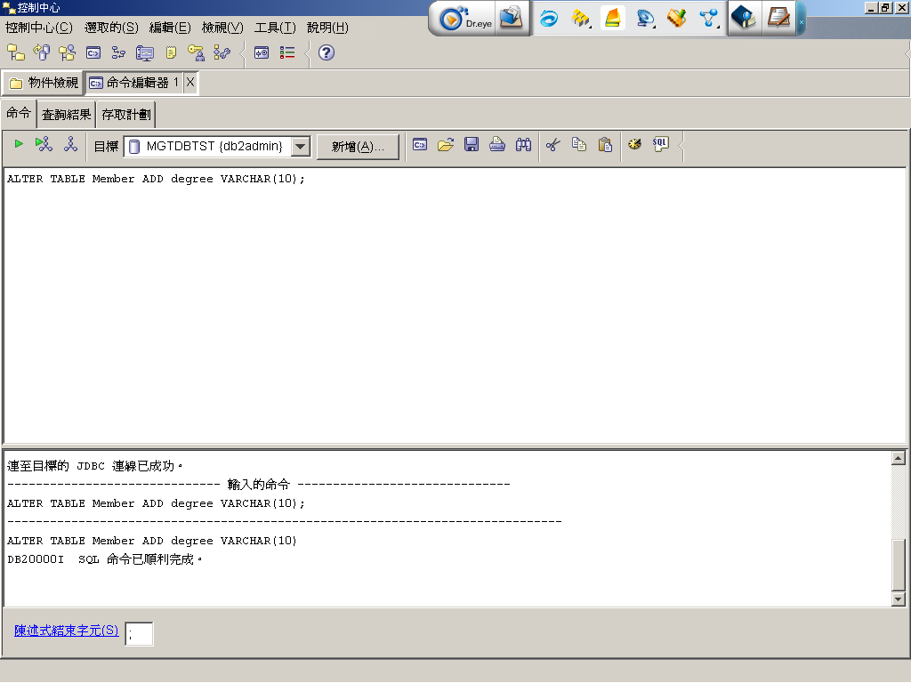

    - 刪除欄位定義
ALTER TABLE Member DROP address CASCADE;
其執行結果是錯誤的，因為DB2 不支援刪除欄位的定義。

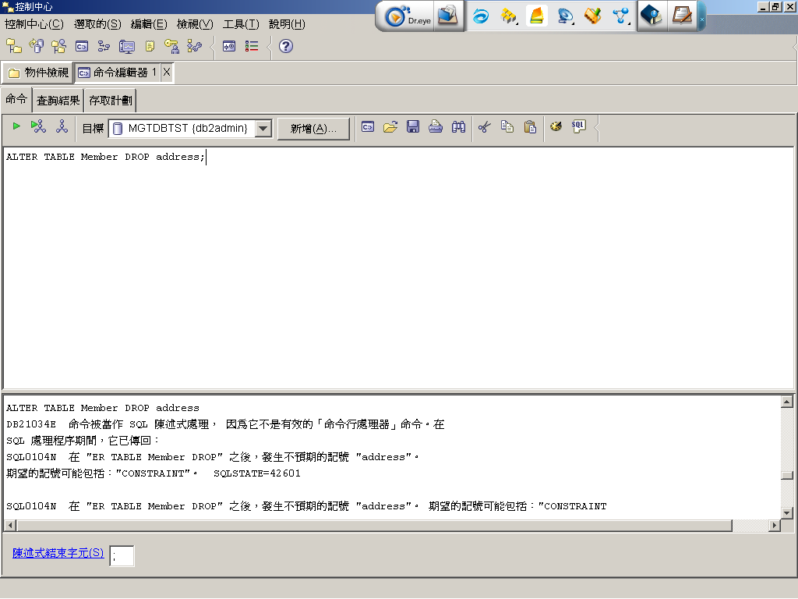

    - 修改欄位定義
在DB2中，所提供的ALTER COLUMN僅能夠用來增加既有欄位的字串最長的長度，新的欄位長度必須少於4,000 bytes。
ALTER TABLE Order ALTER amount DROP DEFAULT;

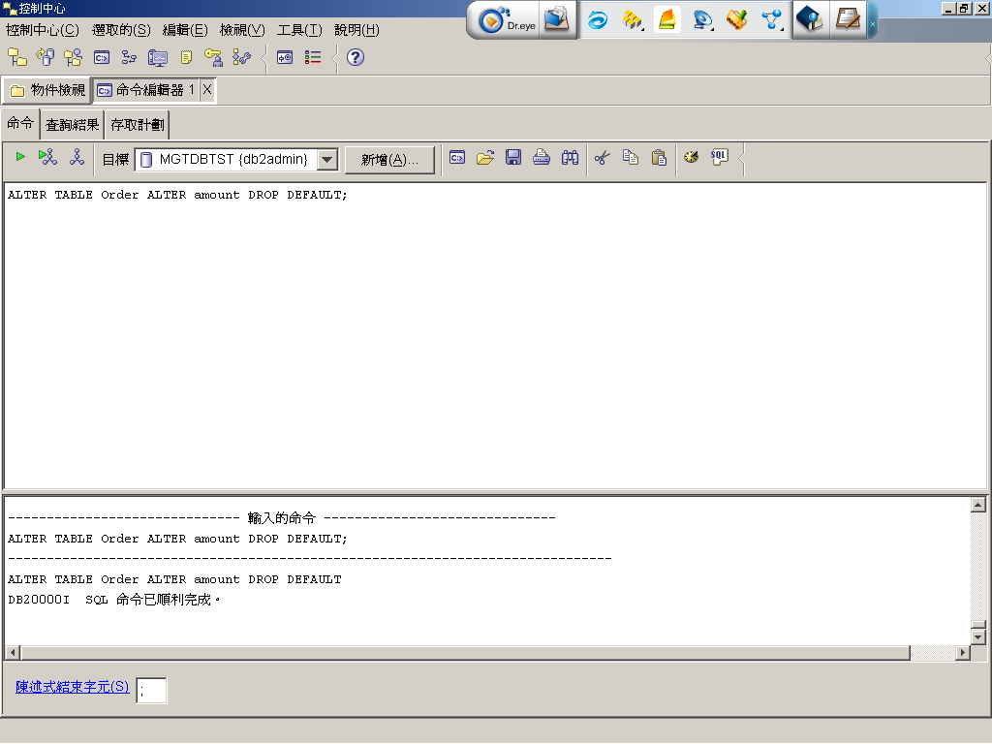

ALTER TABLE Order ALTER amount SET DEFAULT 100;

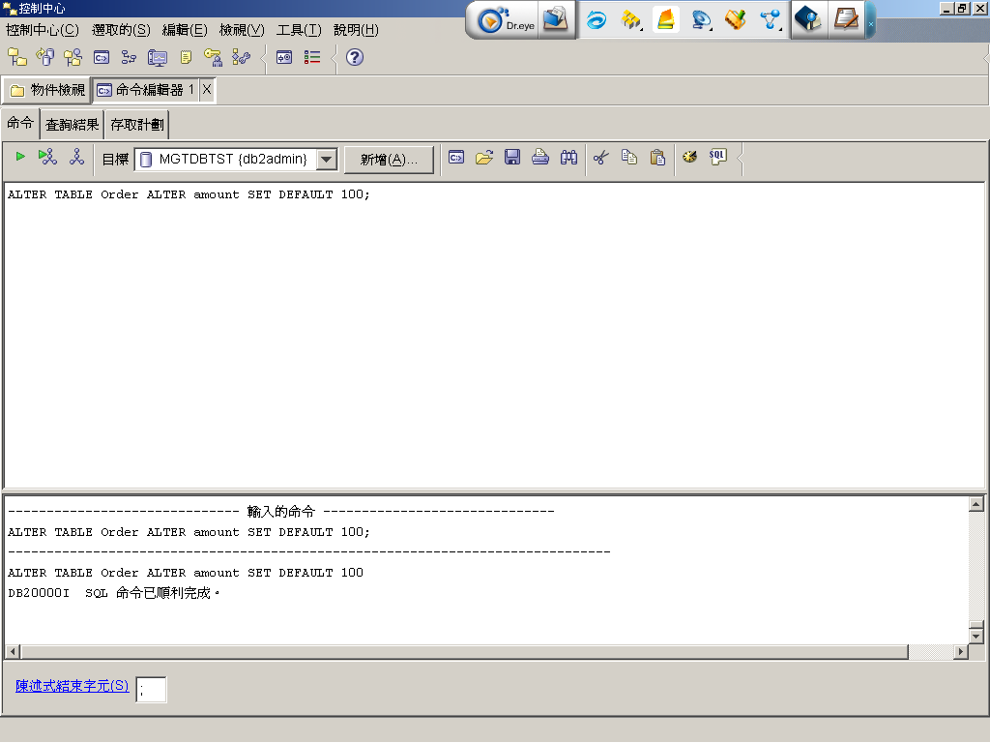

ALTER TABLE…DROP(ADD) CONSTRAING
CREATE TABLE ONLINE.Browse
(mId CHAR(8) NOT NULL WITH DEFAULT 'a0910001',
pNo CHAR(6) NOT NULL,
browseTime TIMESTAMP NOT NULL,
PRIMARY KEY (mId, pNo, browseTime),
CONSTRAINT mIdFK
FOREIGN KEY (mId) REFERENCES Member(mId),
FOREIGN KEY (pNo) REFERENCES Product(pNo));
*在DB2中設定DEFAULT時，需要加上WITH。

ALTER TABLE Browse DROP CONSTRAINT mIdFK;
ALTER TABLE Browse ADD CONSTRAINT NewMidFk
FOREIGN KEY (mId) REFERENCES Member (mId)
ON DELETE CASCADE;

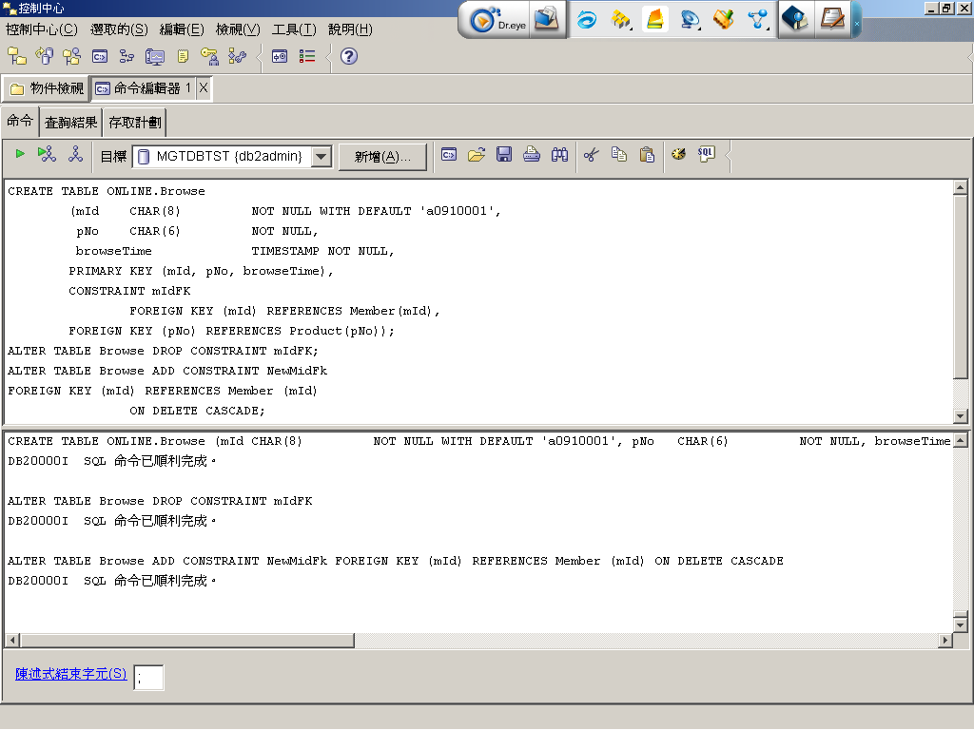

- SQL 的查詢語法
  - 查詢語法
Q1：找出所有定價超過500的商品之編號、名稱和定價。
SELECT pNO,pName,unitPrice
FROM Product
WHERE unitPrice > 500;

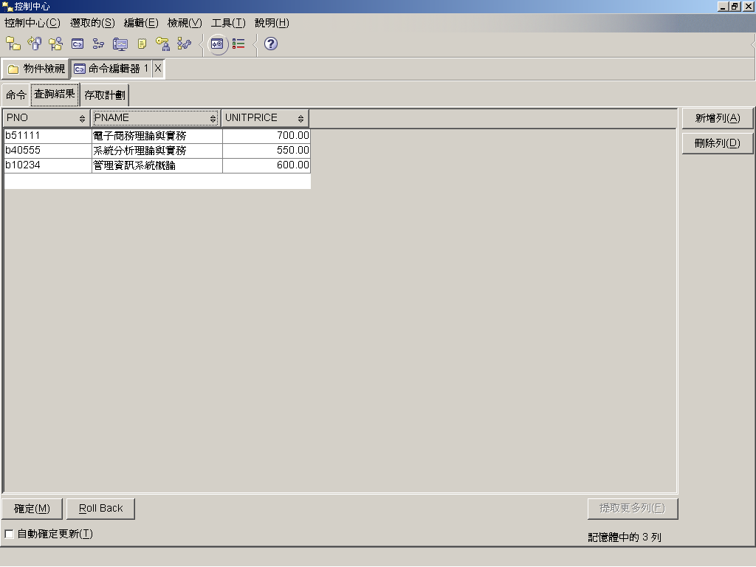
Q2：找出”系統分析理論與實務”的作者姓名。
SELECT name
FROM Product,Author
WHERE pName = '系統分析理論與實務' AND
Product.pNo = Author.pNo;

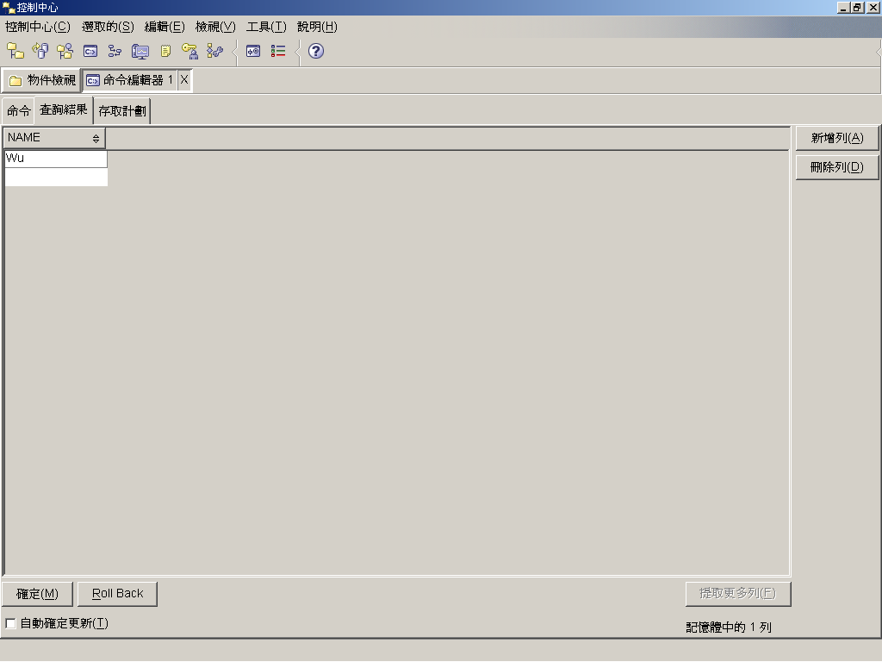

Q3：找出所有購買過”系統分析理論與實務”的會員編號和會員姓名。
SELECT mId,name
FROM Product,Record,Transaction,Member
WHERE pName = '系統分析理論與實務' AND
Product.pNo = Record.pNo AND
Record.tNo = Transaction.tNo AND transMid = mId;

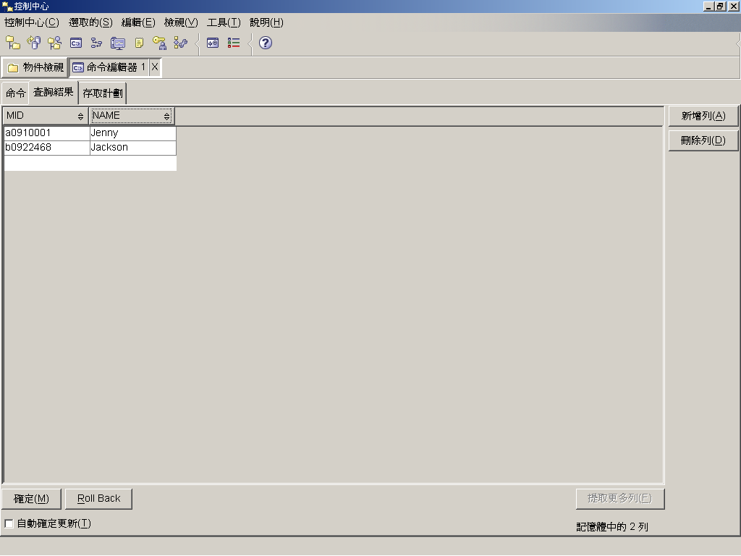

  - 別名
有別於SQL2的做法，在DB2的語法中，ALIAS是可寫在系統內的。別名是資料表或者虛擬資料表(View)的另一個名稱，可以被用以做為參考某一個既有的資料表或者view。別名是用來取代其他的資料表名(別名的目標)，當一個別名在SQL敘述語法中使用時，是與使用目標名稱(原本資料表名稱)是一樣的。但別名是不能在所有的情況下使用的，特別是在檢查限制的檢查狀態時，也不能參考到宣告的暫時性資料表。其使用方法的範例如下：
例題：當指定A1作為暱稱FUZZYBEAR的別名
語法：CREATE ALIAS A1 FOR FUZZYBEAR

Q4：對於會員編號為’b0905555’的會員，列出其姓名及所(直接)介紹的會員之會員編號和姓名。

SELECT I.name,M.mId,M.name
FROM Member AS I,Member AS M
WHERE I.mId = 'b0905555' AND I.mId = M.introducer;

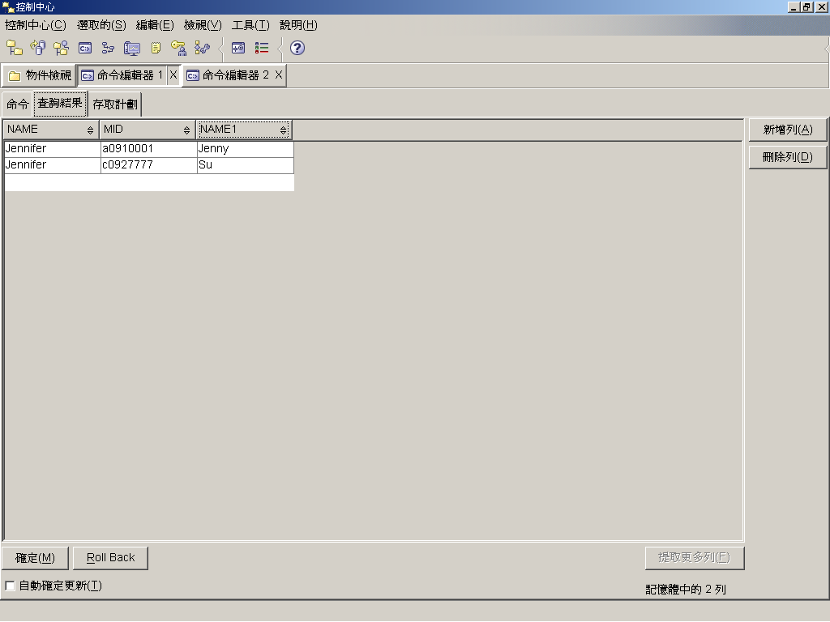

Q4.1
SELECT I.name AS introducer_name,M.mId AS member_id,M.name AS member_name
FROM Member AS I,Member AS M
WHERE I.mId = 'b0905555' AND I.mId = M.introducer;

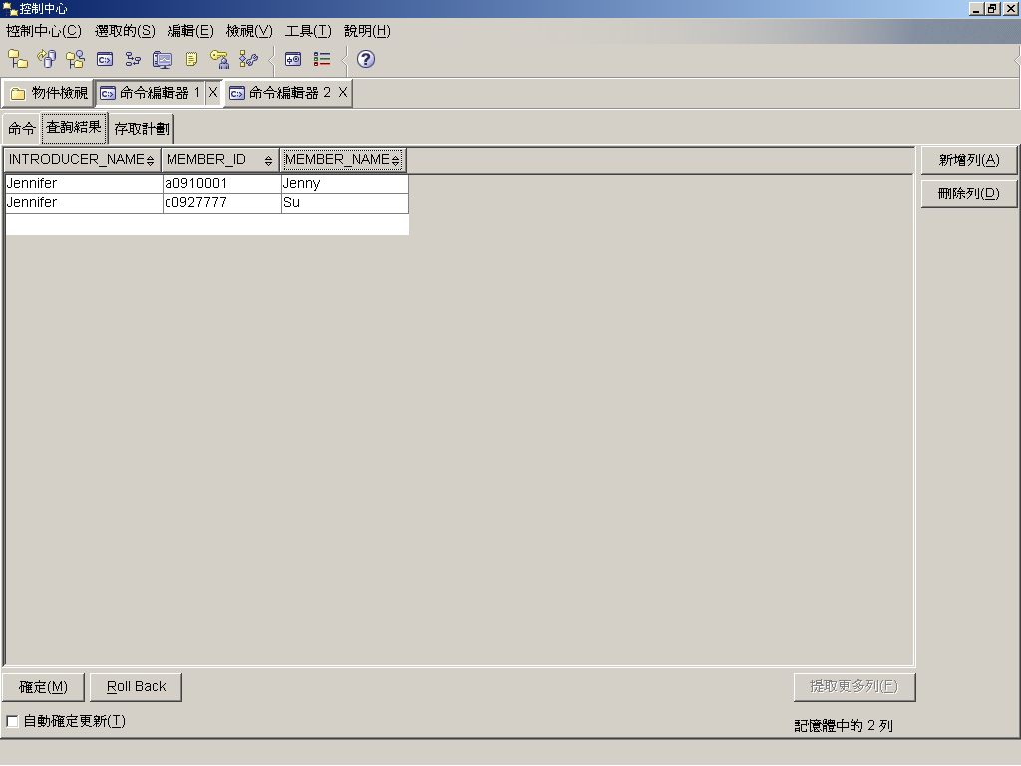

  - 星號

SELECT *
FROM Product;

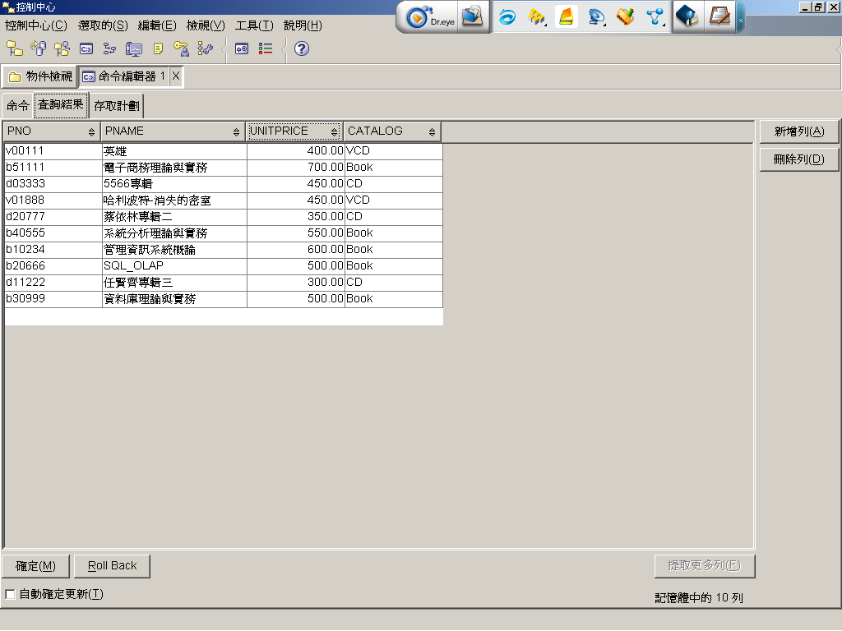

SELECT mId,name
FROM Member;

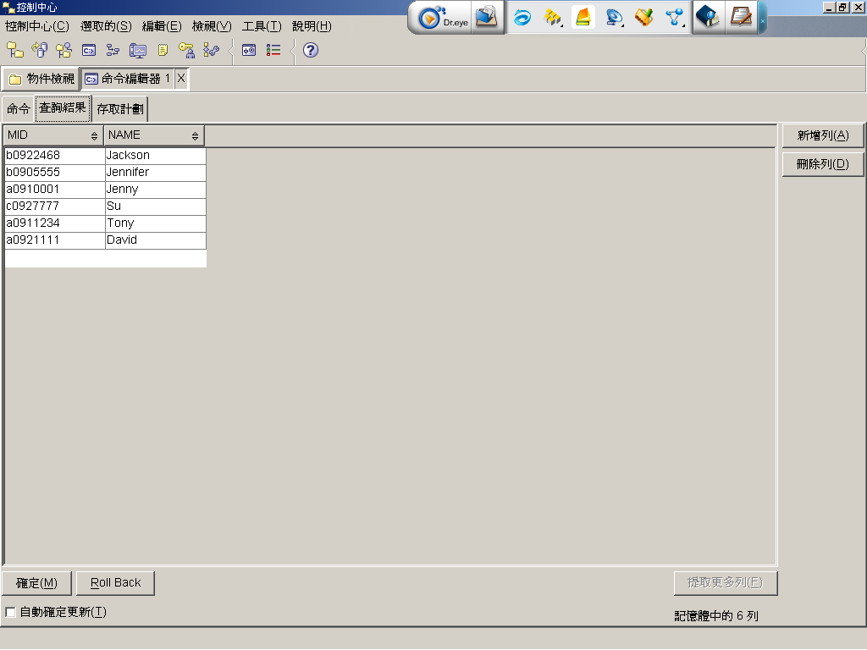

SELECT DISTINCT name
FROM Member;

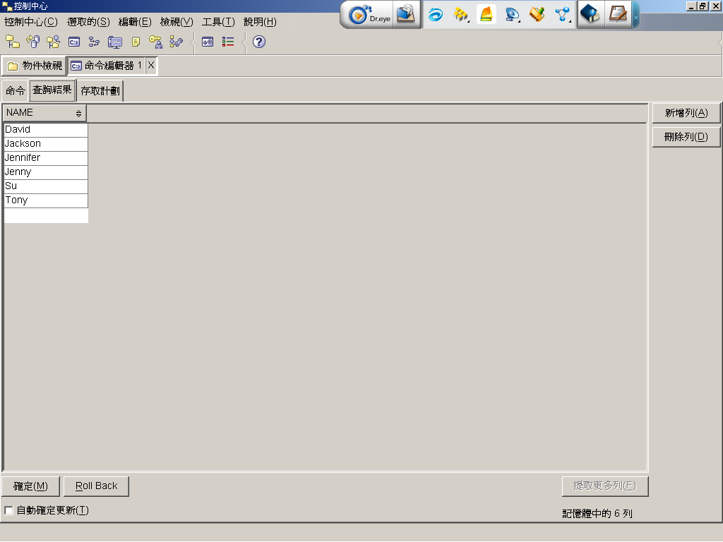

  - 比較運算子和LIKE

SELECT *
FROM Product
WHERE unitPrice BETWEEN 100 AND 999;

SELECT *
FROM Product
WHERE unitPrice >= 100 AND unitPrice <=999;

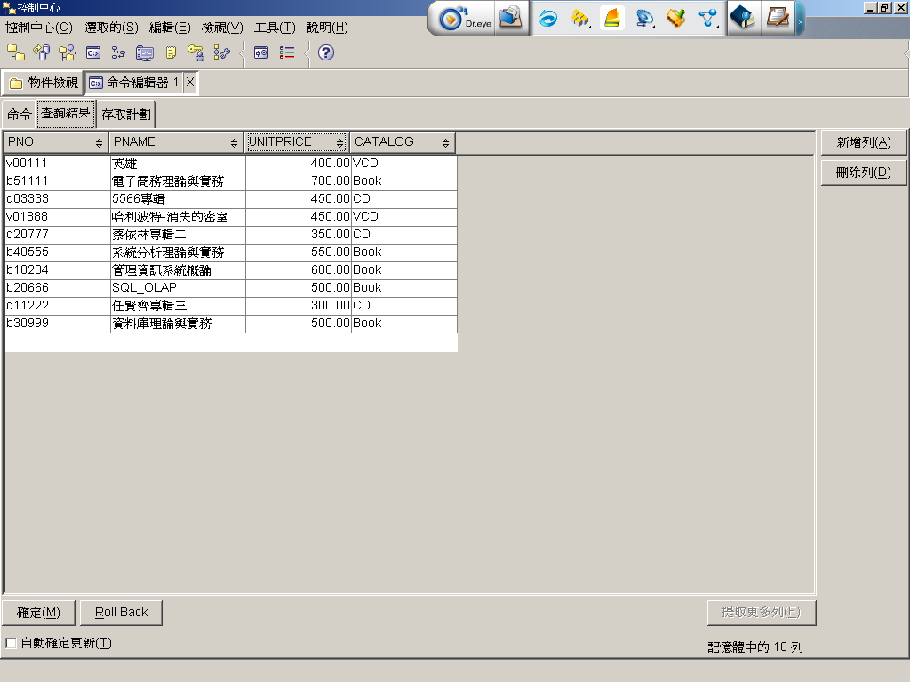

SELECT *
FROM Member
WHERE address LIKE ‘%高雄市%’;

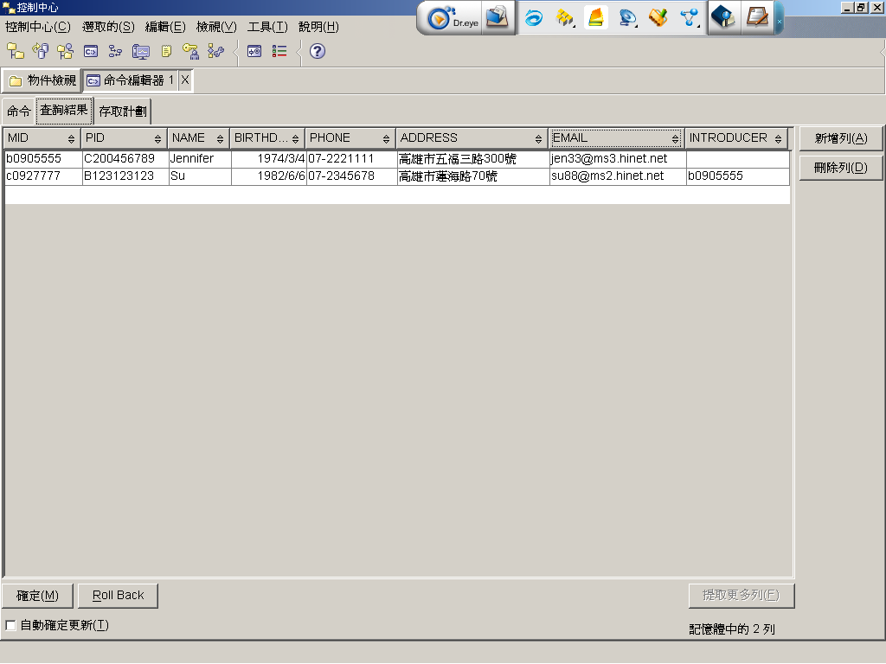

SELECT *
FROM Member
WHERE pId LIKE ‘_2%’;

  - 日期時間型態欄位值的比較
在DB2的語法內日期時間型態欄位值的比較與SQL2的語法有滿大的差異的，在SQL2中若要比較日期值，可使用(1)to_date：把第一個字串參數根據第二個字串參數所設定的格式轉換成日期型態，以及(2)to_char：把日期欄位函數轉成字串再做比較等兩種方式；但在DB2中，(1)日期的比較可以直接比較，不需要經過to_char轉換，系統可自動轉換，(2)可轉成DATE來比較等兩種方式。
- 轉成日期來做比較
SELECT mId,name,birthday
FROM Member
WHERE birthday >= DATE(‘1970-01-01’);
- 直接比較(不需要先轉成字串，即不須使用to_char轉換)
SELECT mId,name,birthday
FROM Member
WHERE birthday >= ‘1970-01-01’;
- 亦可直接查詢年份，其做法如下：
SELECT mId, name, birthday
FROM Member
WHERE year (birthday) >= 1970;

SELECT mId,name,birthday
FROM Member
WHERE birthday >= ‘1970-01-01’;

SELECT mId,name,birthday
FROM Member
WHERE birthday >= DATE(‘1970-01-01’);

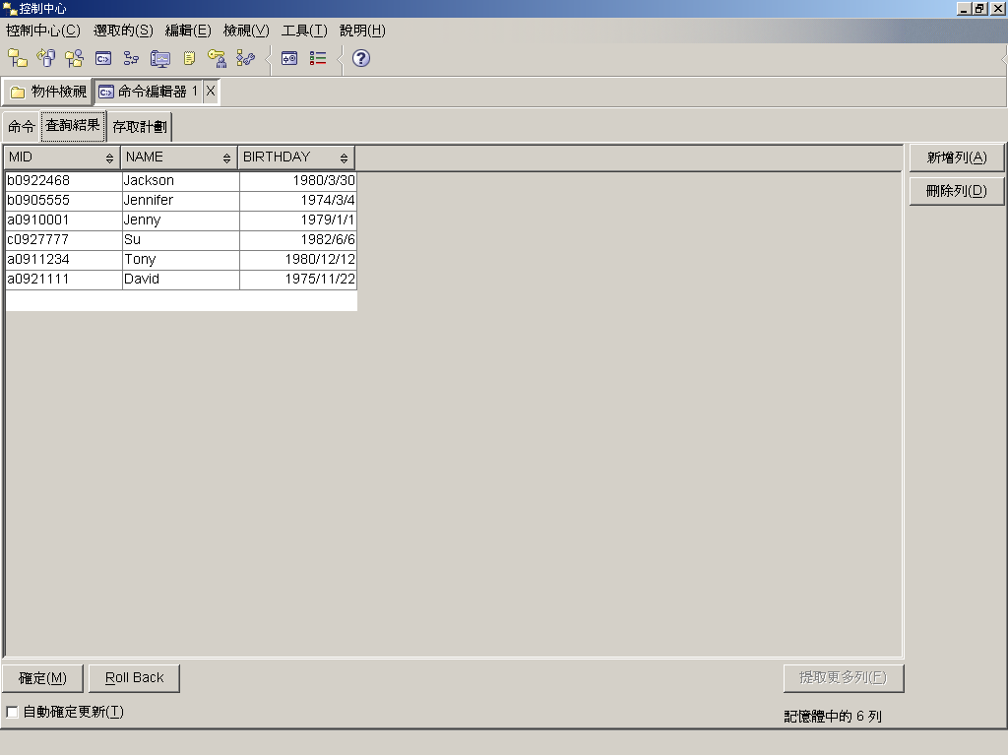
  - 其他修飾語

SELECT mId,pId,name
FROM Member
ORDER BY name;

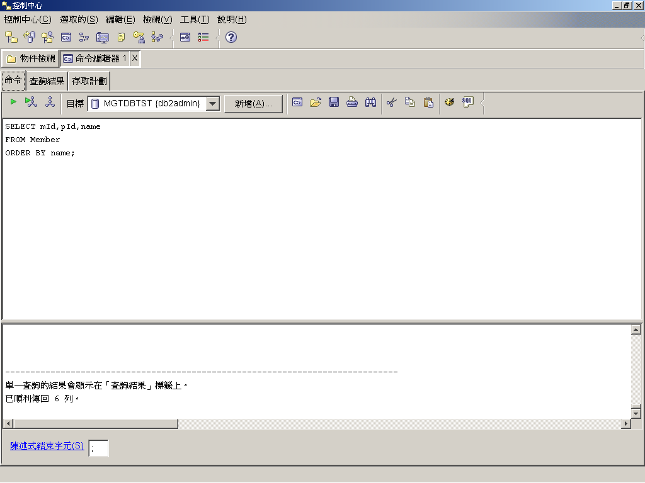

SELECT mId,pId,name
FROM Member
ORDER BY name DESC;

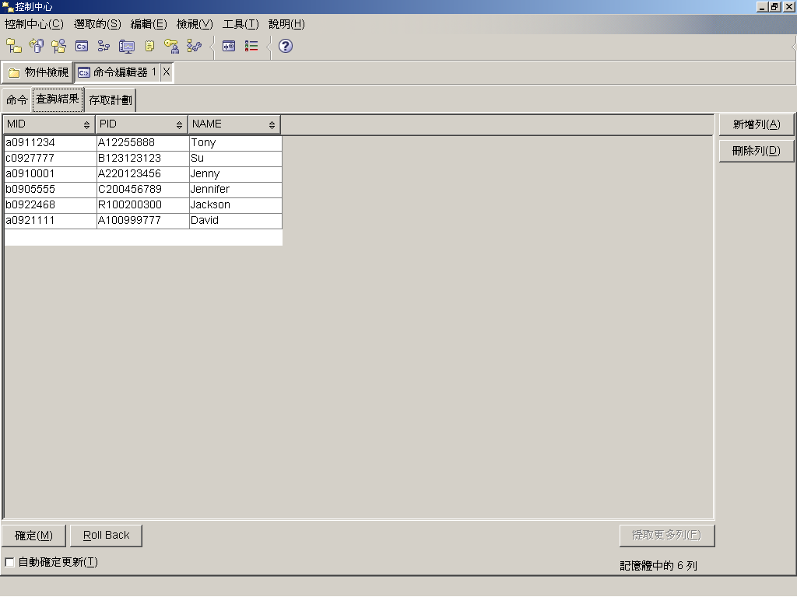

SELECT pNo,name,0.9*unitPrice
FROM Product

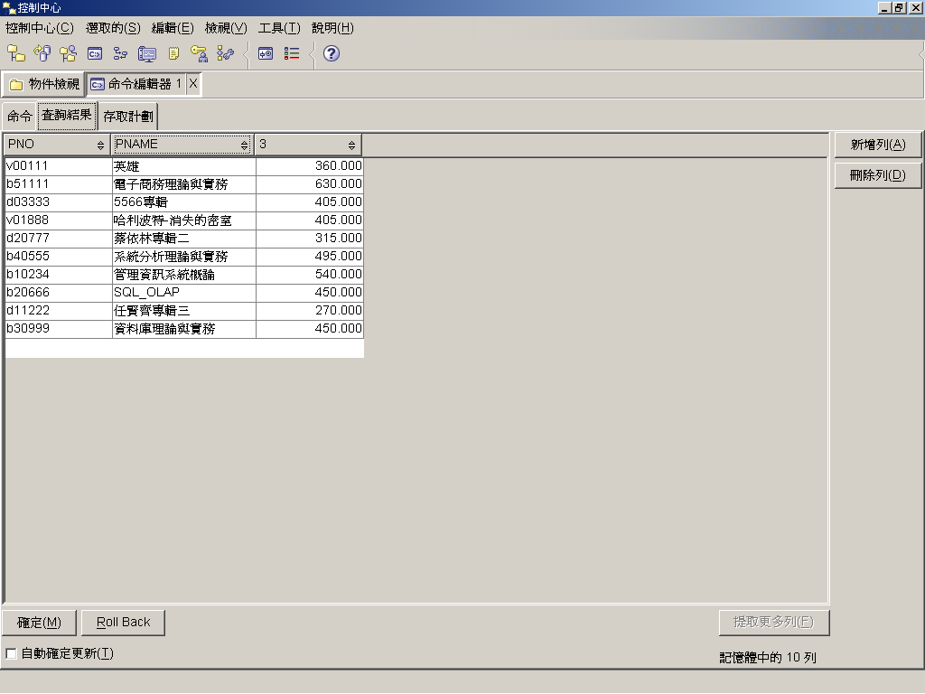
- SQL的更新語法
  - 新增語法
U1：
INSERT INTO Product
VALUES (‘b00001’,’資料庫管理與系統’,700,’Book’);

U2：
INSERT INTO Product(pName,pNo)
VALUES('資料庫管理與系統','b00001');

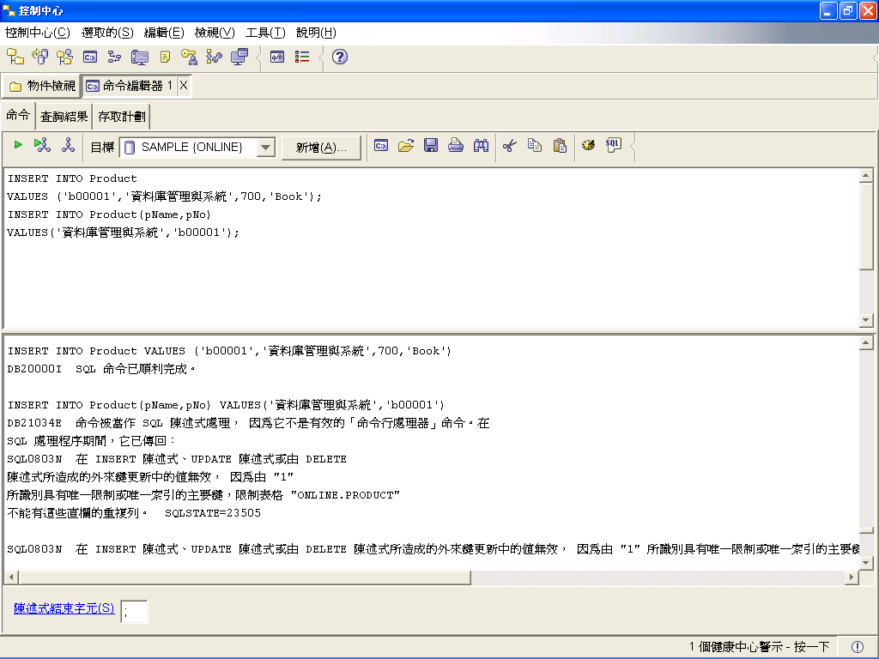

U3：
CREATE TABLE Book
(bNo CHAR(6) NOT NULL,
bName VARCHAR(30),
unitPrice DECIMAL(10,2));
INSERT INTO Book
(SELECT pNo,pName,unitPrice
FROM Product
WHERE catalog = 'Book');

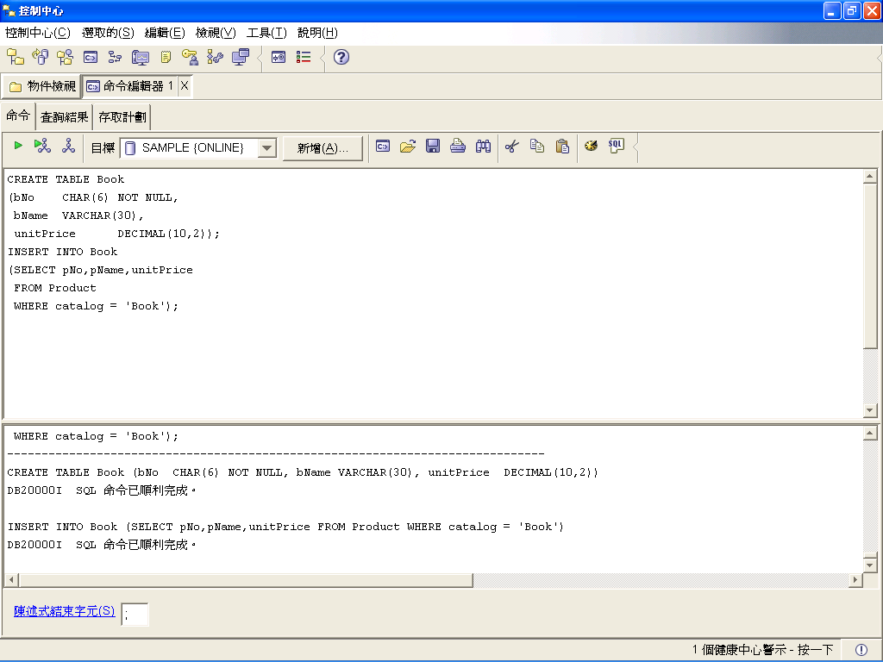
*值得注意的是這裡不需要使用AS
  - 修改語法
U4
UPDATE Product
SET unitPrice = 700
WHERE pName = ‘資料庫理論與實驗’;

  - 刪除語法
U5
DELETE Product
WHERE name = ‘資料庫理論與實務’;
- 進階的SQL語法
  - 集合運算式
在DB2中探討fullselect，包含：UNION, UNION ALL, EXCEPT, EXCEPT ALL, INTERSECT, INTERSECT ALL等，相較於SQL2多了UNION ALL, EXCEPT ALL, INTERSECT ALL等部分，其語法說明如下：
- UNION 或者UNION ALL
若R1 UNION R2，表示其結果集合內不是出現在R1就是R2，不會有重複的紀錄出現；但若使用UNION ALL則代表，結果是結合了R1跟R2的所有紀錄。
- EXCEPT 或者 EXCEPT ALL
若R1 EXCEPT R2，則其結果只保留只出現在R1中的紀錄，若有重複者，將予以刪除；而EXCEPT ALL則是會有所有的沒有包含在R2內的紀錄，可以有重複者。
- INTERSECT 或者 INTERSECT ALL
若使用INTERSECT則其結果會包含同時出現R1與R2的所有的紀錄，但不會有重複的；若使用INTERSECT ALL則結果會有同時出現在R1與R2的所有紀錄，若有重複會是要在結果中出現。
為清楚釐清這六個集合運算子間的差異，其範例如下：以EXCEPT ALL為例，R1-R2後，與一般EXCEPT的差別是其多保留了一個1、三個2以及一個4。

Q5：找出所有瀏覽過或購買過”系統分析理論與實務”的會員編號和會員姓名

SELECT DISTINCT M.mId,name
FROM Product AS P, Browse AS B, Member AS M
WHERE pName = '系統分析理論與實務' AND P.pNo = B.pNo AND B.mId = M.mId
UNION
SELECT DISTINCT M.mId,name
FROM Product AS P,Record AS R,Transaction AS T,Member AS M
WHERE pName = '系統分析理論與實務' AND P.pNo = R.pNo AND R.tNo = T.tNo
AND T.transMid = M.mId;

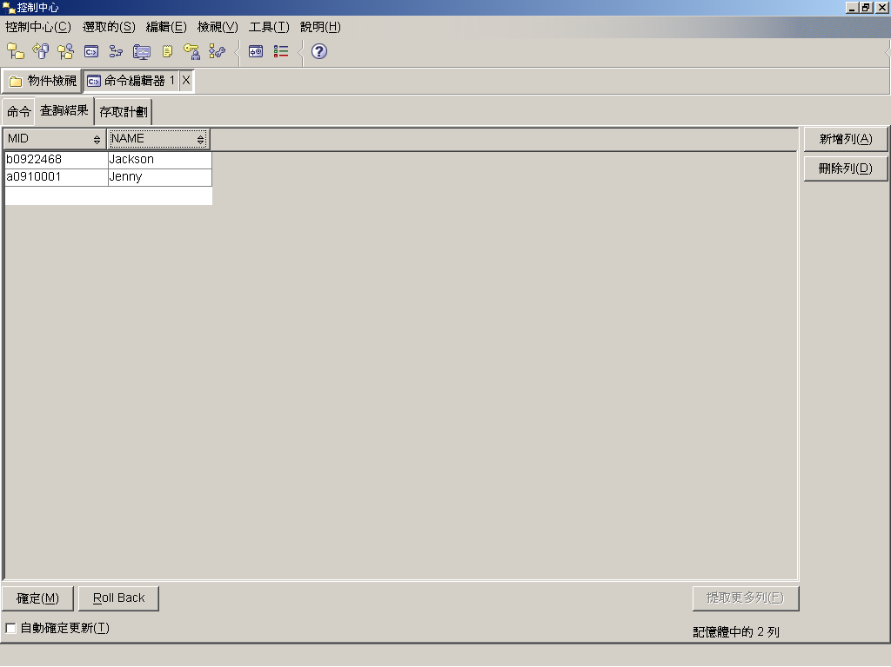
找出所有既瀏覽過也購買過”系統分析理論與實務”的會員之會員編號和會員姓名
SELECT DISTINCT M.mId,name
FROM Product AS P, Browse AS B, Member AS M
WHERE pName = '系統分析理論與實務' AND P.pNo = B.pNo AND B.mId = M.mId
INTERSECT
SELECT DISTINCT M.mId,name
FROM Product AS P,Record AS R,Transaction AS T,Member AS M
WHERE pName = '系統分析理論與實務' AND P.pNo = R.pNo AND R.tNo = T.tNo
AND T.transMid = M.mId;
找出所有瀏覽過但卻沒有購買過”系統分析理論與實務”的會員之會員編號和會員姓名

SELECT DISTINCT M.mId,name
FROM Product AS P, Browse AS B, Member AS M
WHERE pName = '系統分析理論與實務' AND P.pNo = B.pNo AND B.mId = M.mId
EXCEPT
SELECT DISTINCT M.mId,name
FROM Product AS P,Record AS R,Transaction AS T,Member AS M
WHERE pName = '系統分析理論與實務' AND P.pNo = R.pNo AND R.tNo = T.tNo
AND T.transMid = M.mId;

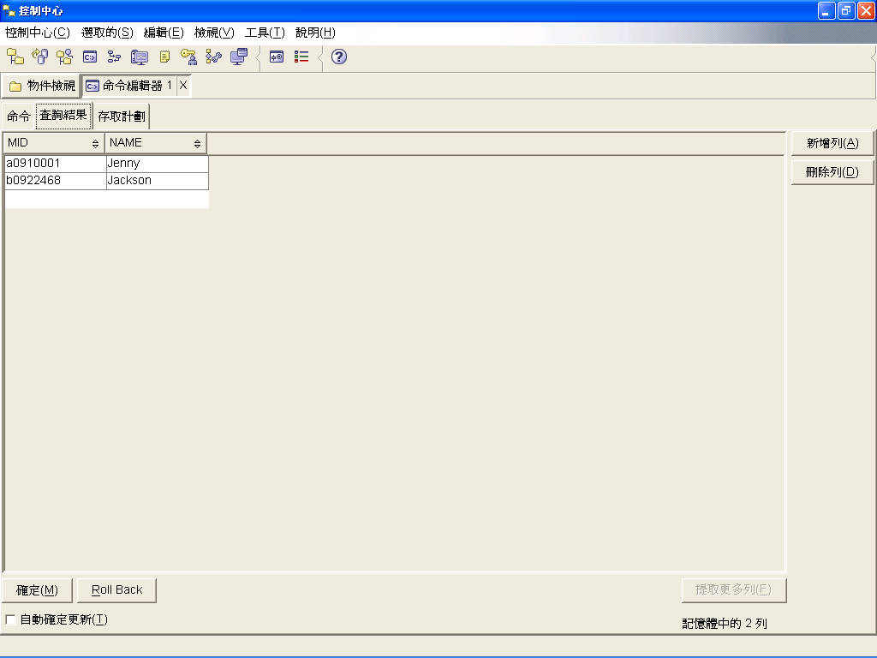

SELECT DISTINCT M.mId,name
FROM Product AS P, Browse AS B, Member AS M
WHERE pName = '系統分析理論與實務' AND P.pNo = B.pNo AND B.mId = M.mId
EXCEPT
SELECT DISTINCT M.mId,name
FROM Product AS P,Record AS R,Transaction AS T,Member AS M
WHERE pName = '系統分析理論與實務' AND P.pNo = R.pNo AND R.tNo = T.tNo
AND T.transMid = M.mId;

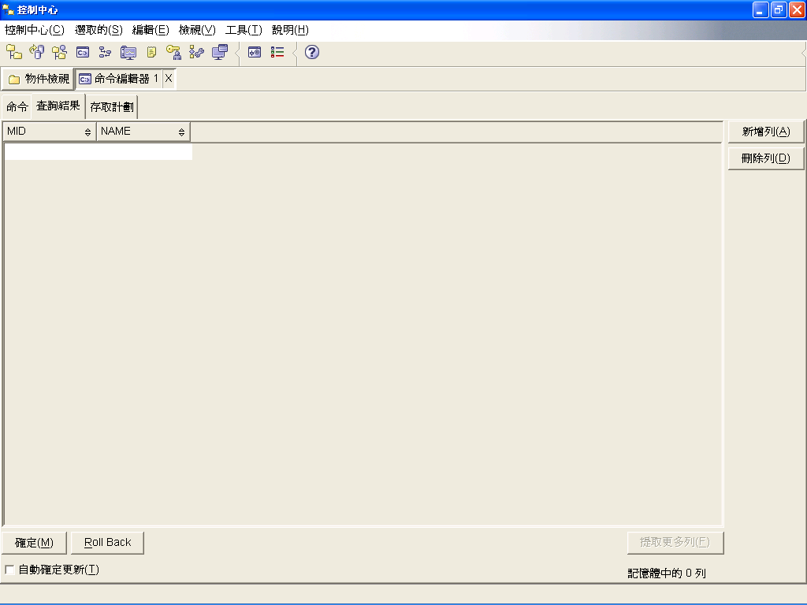
  - 巢狀查詢句

SELECT name
FROM (SELECT * FROM Product WHERE pName = '系統分析理論與實務') AS P,
Author
WHERE P.pNo = Author.pNo;

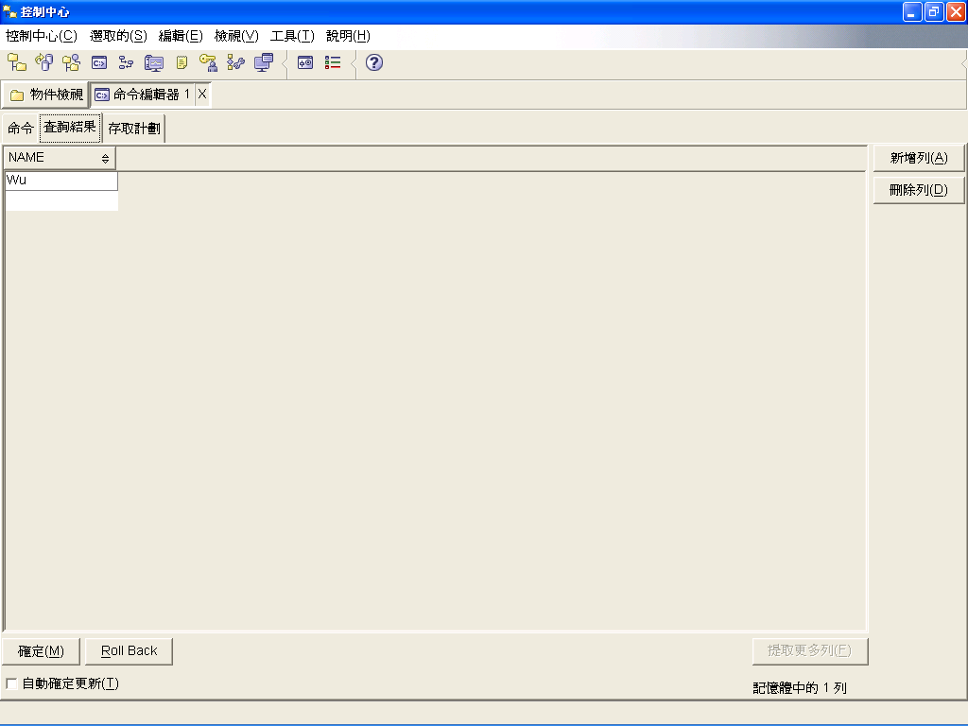
    - IN運算子

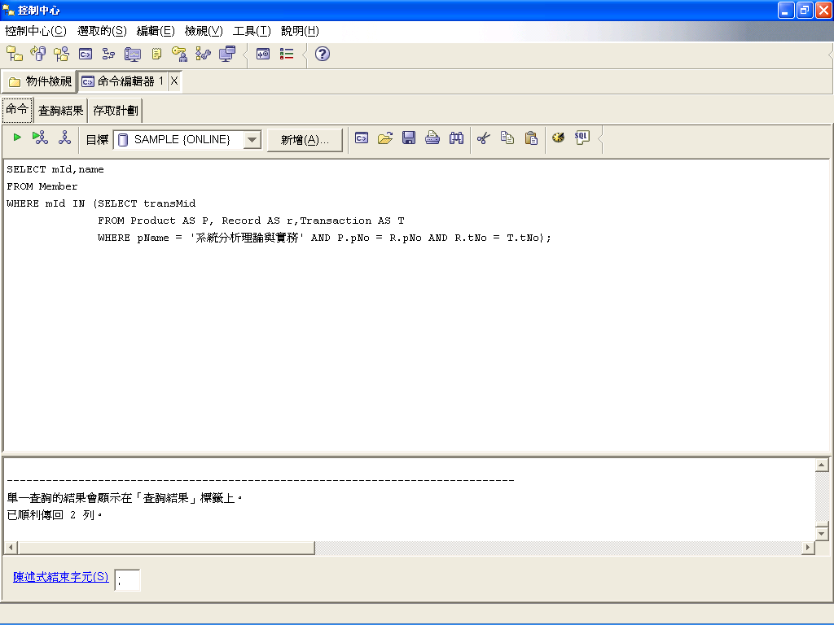
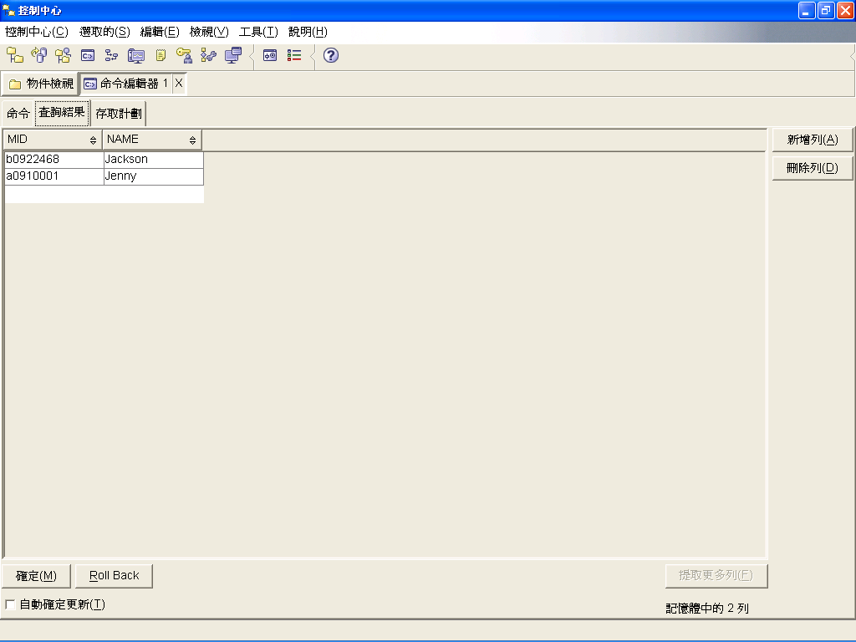

SELECT mId,name
FROM Member
WHERE (mId IN (SELECT mId
FROM Browse AS B,Product AS P
WHERE pName = '系統分析理
論與實務' AND P.pNo = B.pNo))
OR
(mId IN (SELECT transMid
FROM Product AS P,Record AS R, Transaction AS T
WHERE pName = '系統分析理論實務' AND P.pNo = R.pNo AND R.tNo = T.tNo));

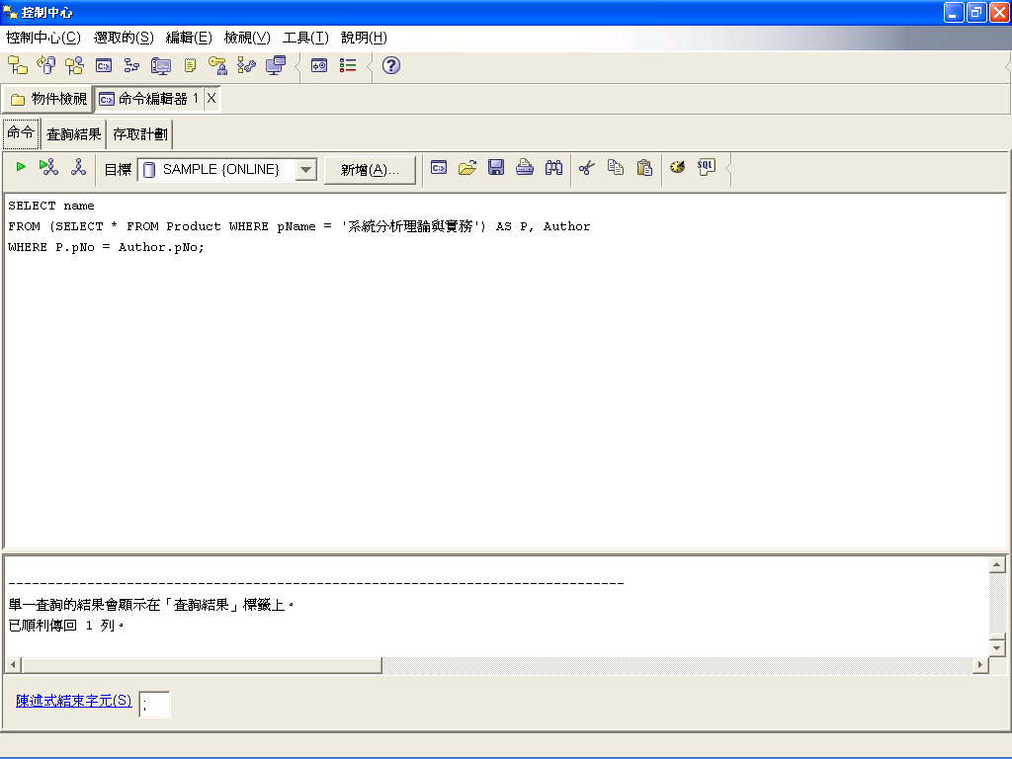

Q6：找出購物車裡含有”系統分析理論與實務’的購物車之會員編號，產生時間，和交易編號。
SELECT mId,cartTime,tNo
FROM Cart
WHERE (mId,cartTime) IN
(SELECT mId,cartTime
FROM Order AS O,Product AS P
WHERE O.pNo = P.pNo AND pName = ‘系統分析理論與實務’);

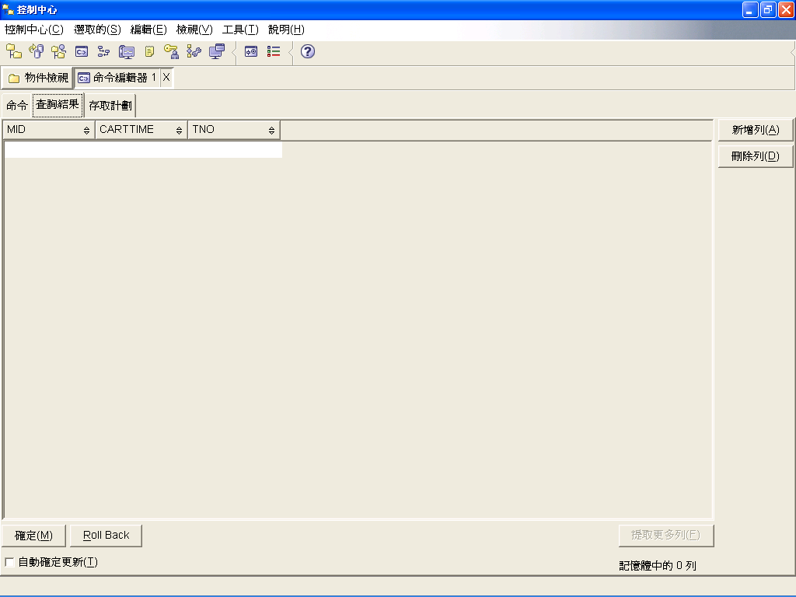

SELECT mId,cartTime,tNo
FROM Cart
WHERE (mId,cartTime) IN
(SELECT mId,cartTime
FROM Order
WHERE pNo IN
(SELECT pNo
FROM Product
WHERE pName = '系統分析理論與實務'));

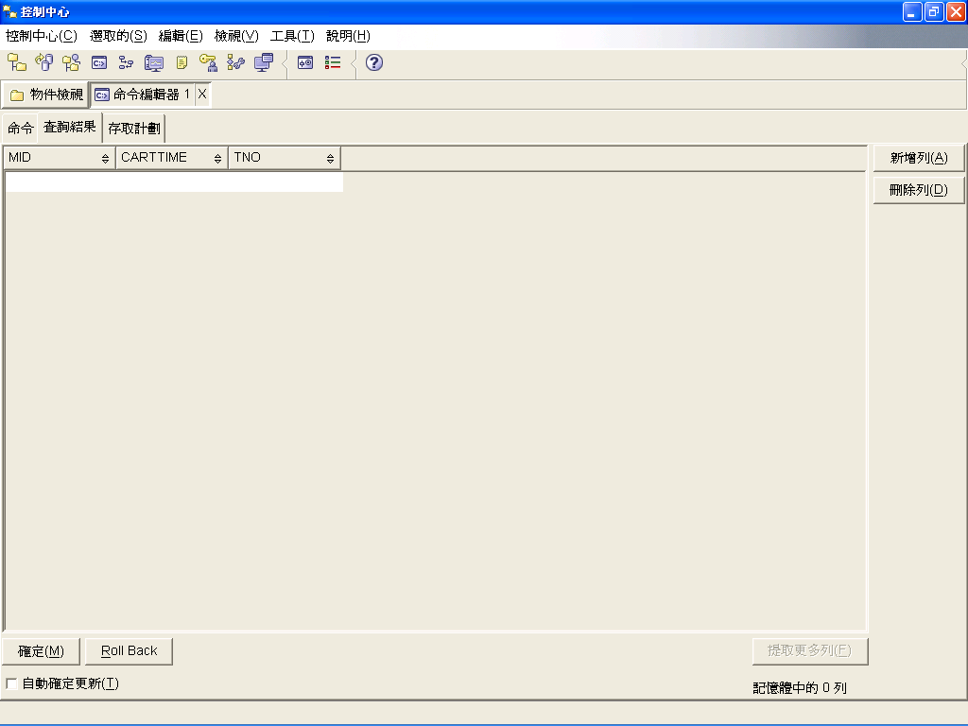

Q7：找出’黃三益’所瀏覽過的商品裡，那些 有真正被購買。
SELECT pNo
FROM Browse AS B, Member AS M
WHERE name = ‘黃三益’ AND B.mId = M.mId AND
pNo IN (SELECT pNo
FROM Record AS R, Transaction AS T
WHERE transMid = M.mId AND T.tNo = R.tNo);

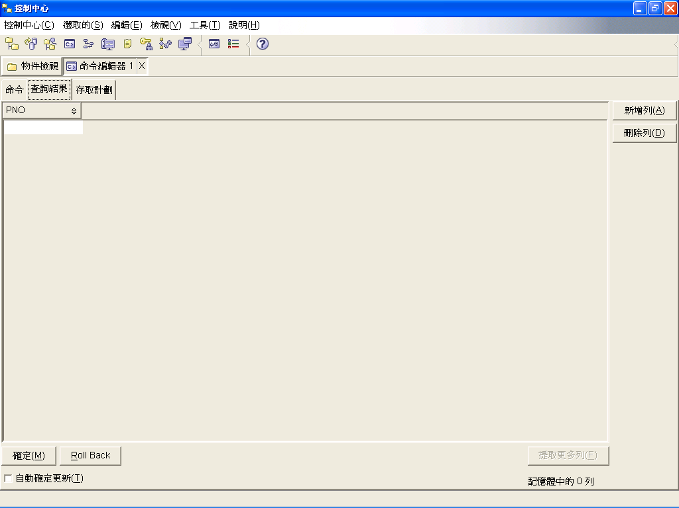

Q8：找出定價比所有書籍都高的商品：
SELECT pNo,pName
FROM Product
WHERE unitPrice > ALL (SELECT unitPrice
FROM Product WHERE catalog = ‘Book’);

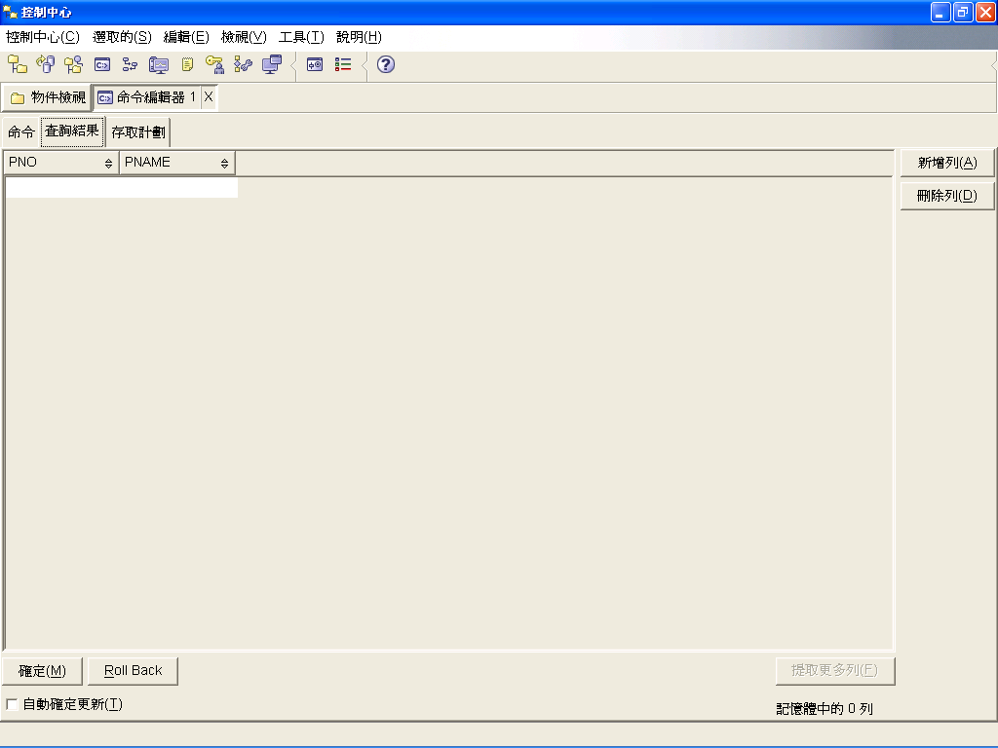

Q9：找出瀏覽過商品編號’b30999’，’b10234’或’d11222’的會員編號：
SELECT DISTINCT mId
FROM Browse
WHERE pNo IN (‘b30999’,’b10234’,’d11222’);

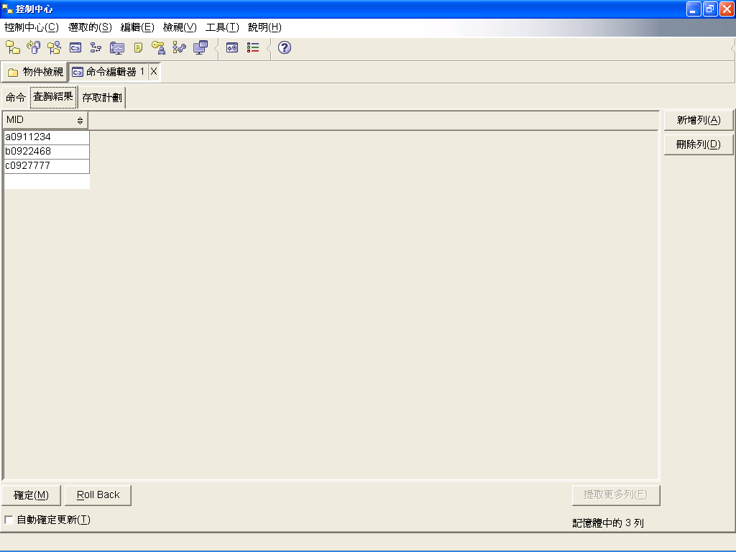
    - EXIST運算子

SELECT mId,name
FROM Member
WHERE EXISTS (SELECT *
FROM Product,Record,Transaction
WHERE pName = '系統分析理論與實務'
AND Product.pNo = Record.pNo
AND Record.tNo = Transaction.tNo
AND mId = transMid);

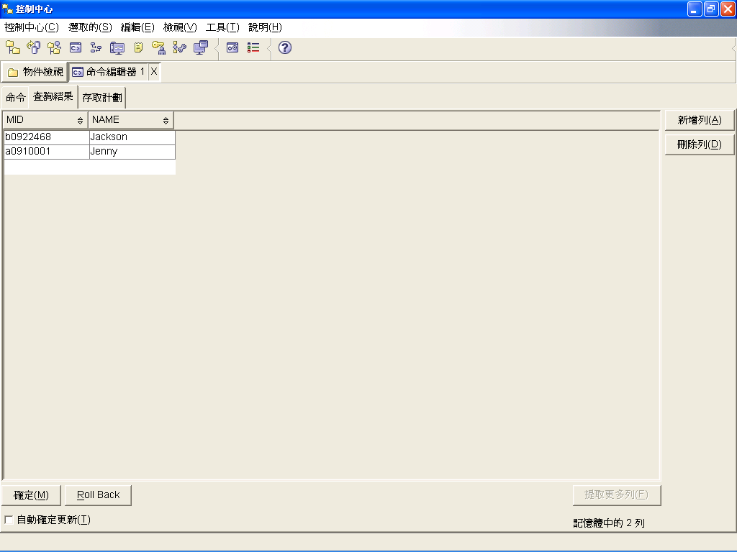
Q10：找出所有非由購物車而來的交易之交易編號和會員編號
SELECT tNo,transMid
FROM Transaction AS T
WHERE NOT EXISTS (SELECT *
FROM Cart
WHERE tNo=T.tNo.);

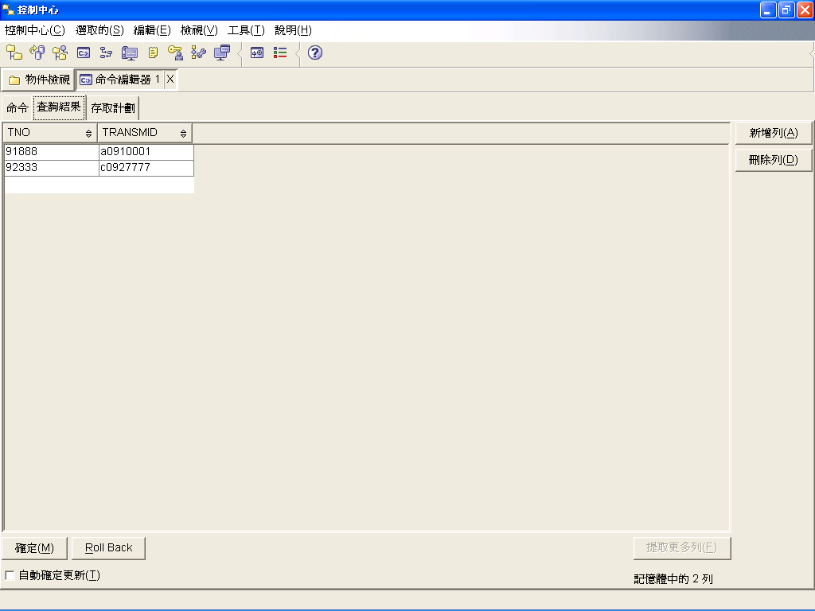

Q11：找出購買過所有’Jackey’所創作商品的會員之會員編號和會員姓名。
SELECT mId,name
FROM Member AS M
WHERE NOT EXISTS (SELECT *
FROM Product AS P,Author AS A
WHERE P.pNo = A.pNo AND name = 'Jackey'
AND NOT EXISTS (SELECT *
FROM Transaction AS T,Record AS R
WHERE T.tNo = R.tNo AND transMid = M.mId AND P.pNo = R.pNo));

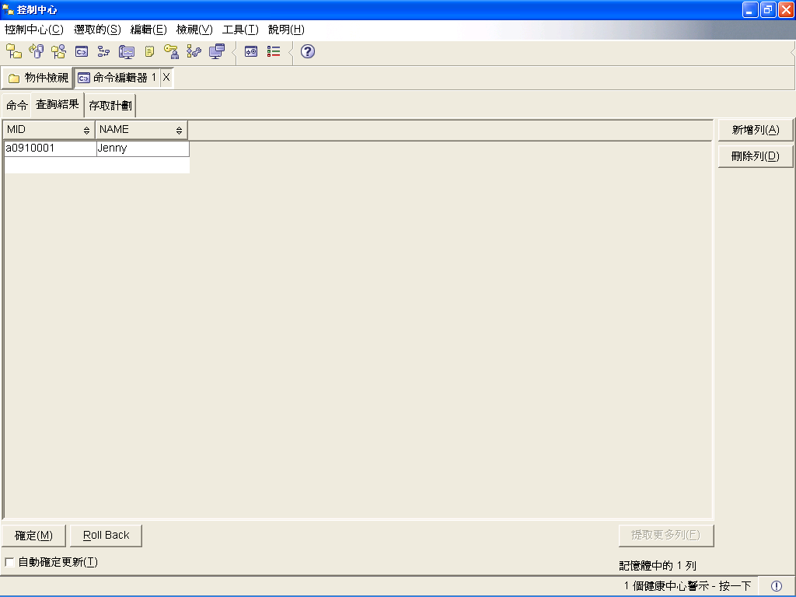

SELECT mId,name
FROM Member AS M
WHERE NOT EXISTS ((SELECT Product.pNo
FROM Product JOIN Author ON Product.pNo = Author.pNo
WHERE name = 'Jackey')
EXCEPT
(SELECT Record.pNo
FROM Transaction JOIN Record ON Transaction.tNo = Record.tNo
WHERE transMid = M.mId));

*DB2不支援NATURAL JOIN
  - 各種JOIN的查詢句
在DB2的語法中，不支援NATURE JOIN，只能以等同匹配運算式表示之，並須設定匹配條件。再者，關於OUTER JOIN的語法與SQL2有些差異，也非常值得討論。一般來說OUTER JOIN會牽涉到兩個資料表的連結，會有一個稱為左邊資料表(left table)，一個稱為右邊資料表(right table)，而outer join與inner join最大的不同在於，outer join可保留沒有夥伴的紀錄，如：即使左邊資料表並沒有相對應的右邊資料表紀錄者，反之亦然DB2中針對OUTER JOIN的探討有三種語法：
- LEFT OUTER JOIN：以左邊資料表的紀錄為主，若在右邊資料表內沒有適配的紀錄，則給空值。
- RIGHT OUTER JOIN：當在右邊資料表的紀錄沒有相對應的左邊紀錄時，則給左邊缺乏的值為空值。
- FULL OUTER JOIN：包含兩種紀錄，及左右兩邊資料表的紀錄都要保存，沒有資料的部分則以空值取代。其範例如下：
SELECT t.name, t.rank, c.subject, c.enrollment
FROM teacher AS t FULL OUTER JOIN classes AS c
ON t.name =c. teacher;

SELECT name
FROM Product JOIN Author ON Product.pNo = Author.pNo
WHERE pName = ‘系統分析理論興實務’;

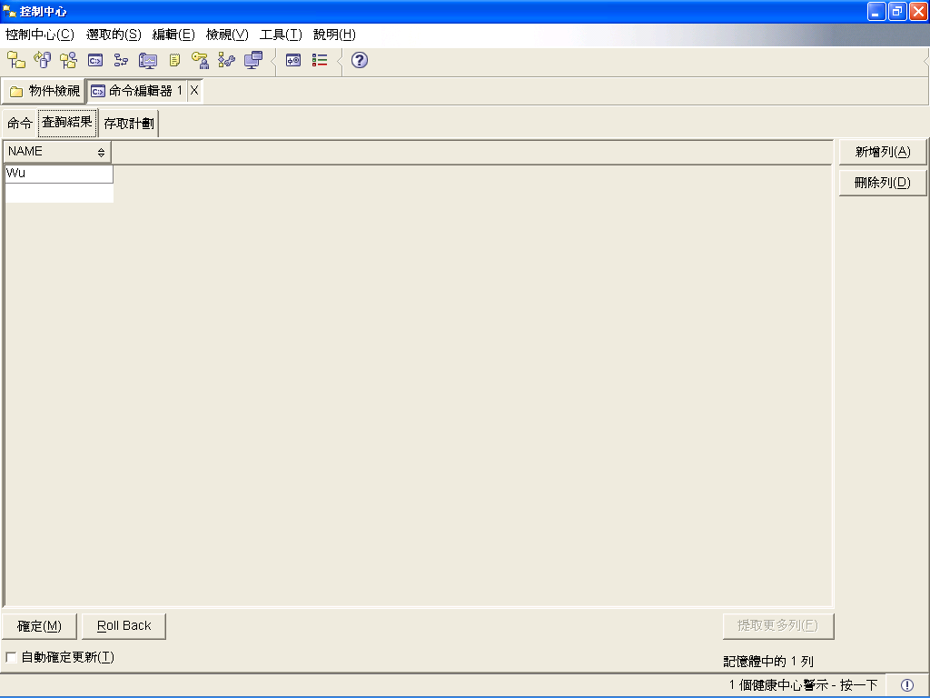
*DB2不支援NATURAL JOIN，一定只能採用等同匹配運算式(EAUIJOIN)，並設定其匹配條件。

Q12：列出每一位會員的會員編號，姓名，以及其介紹者的會員編號和姓名(如果有的話)
SELECT M.mId AS member_id,M.name AS member_name,I.mId AS introducer_mid,I.name AS introducer_name
FROM Member AS M LEFT OUTER JOIN Member AS I ON M.introducer = I.mId;

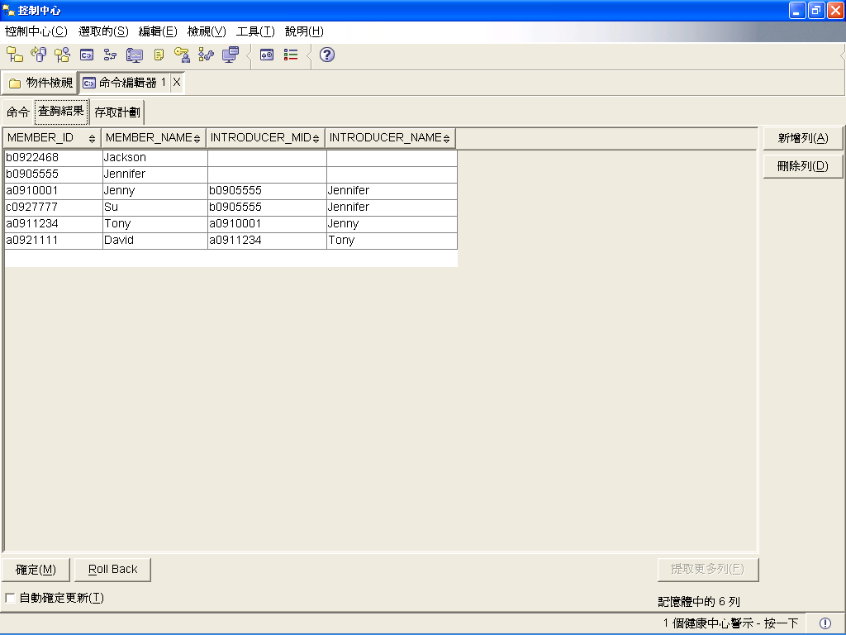

Q13：列出每一位會員的會員編號、姓名、以及2005年所瀏覽的商品之商品編號(如果有的話)
SELECT M.mId,name,pNo
FROM Member AS M LEFT OUTER JOIN Browse AS B ON M.mId = B.mId AND YEAR(browseTime) = 2005

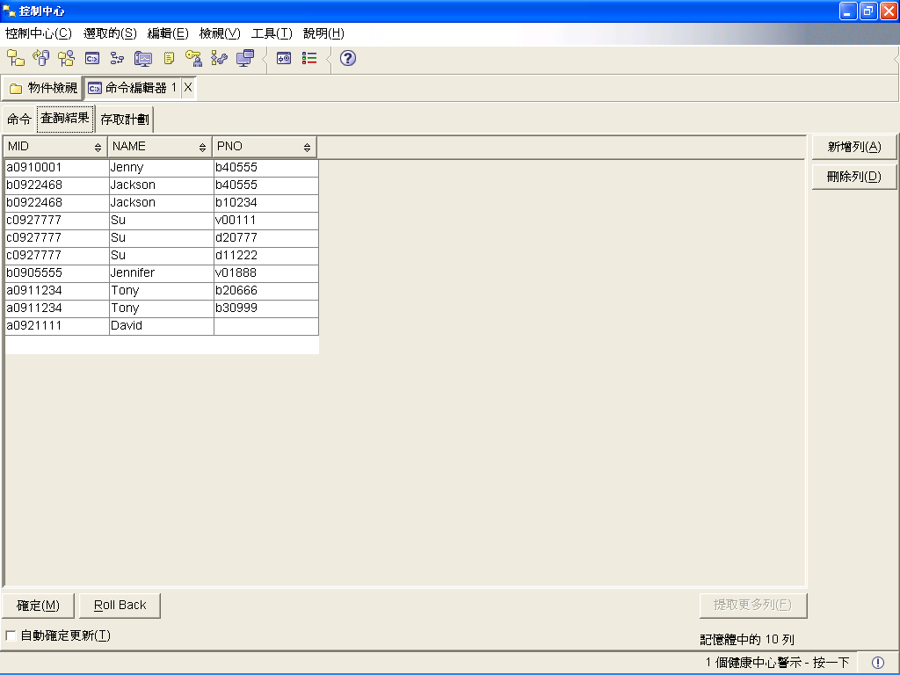
  - SQL的彙總函數和分群查詢句
在DB2中的column functions有多種，包含：avg, count, count_big, max, min, stdev, sum, 以及variance，其使用時機與用法分述如下：
- AVG：取非空值的數值平均，但其以AVG表示，而非AVERAGE
AVG ( < any numeric datatyp > )→ <same datatype>
- COUNT：計算個數
COUNT ( <any datatype> ) → Integer
- COUNT_BIG：計算個數，適用於結果太大，以至於無法以整數表達者。 COUNT_BIG ( <any datatype> ) → Decimal (31, 0)
- GROUPING：可以將一個資料表分成不同群的紀錄，只要能夠配合一個或多個分群的描述(grouping expressions)，而分群描述是被列在分群(GROUP BY)子句裡面。
GROUPING ( <any datatype> ) → Smallint
- MAX：取特定欄位的最大值
MAX ( <any short datatype> ) → <same datatype>
- MIN：取特定欄位的非空值數值的最小者
MIN ( <any short datatype> ) → <same datatype>
- STDEV：取欄位值的標準差，但不計入空值
STDEV ( <any numeric datatype> ) → Double
- SUM：取特定欄位中的非空值的值之總和
SUM ( <any numeric datatype> ) → <same datatype>
- VAR：計算一欄位的變異數，並忽略空值
VAR ( <any numeric datatype> ) → Double

Q14：列出所有商品數、平均定價、最高定價、和最低定價
SELECT COUNT(*),AVG(unitPrice),MAX(unitPrice),MIN(unitPrice)
FROM Product;

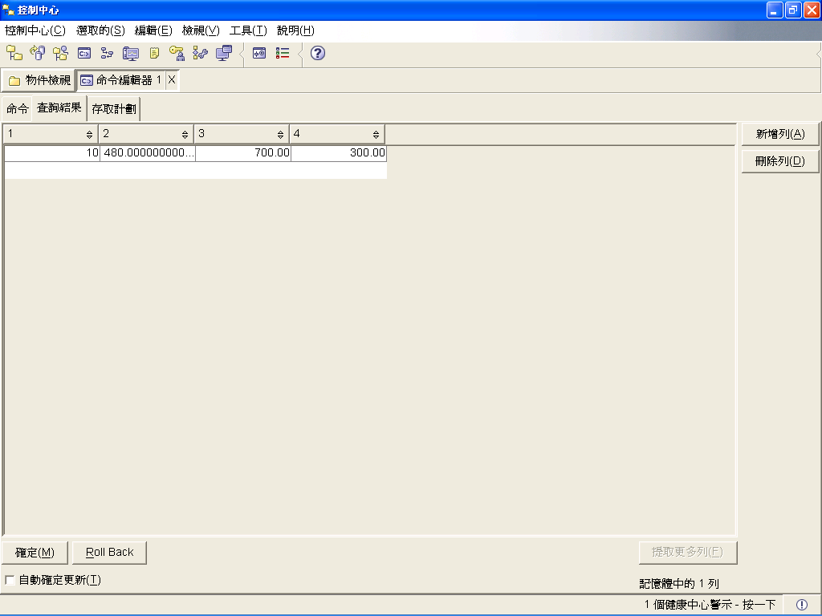

SELECT COUNT(DISTINCT unitPrice)
FROM Product;

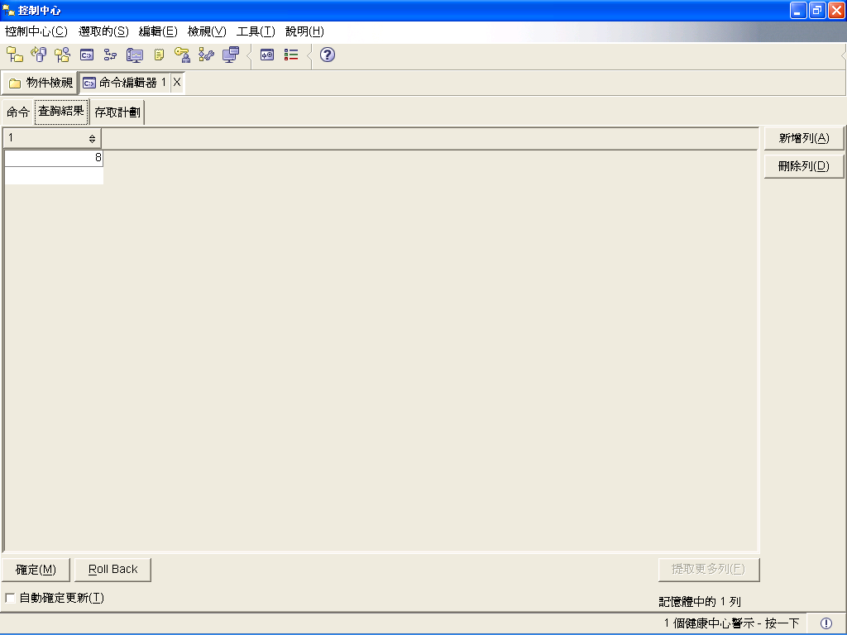

Q15：列出每一筆交易的交易編號和交易總金額
SELECT tNo,SUM(salePrice)
FROM Record
GROUP BY tNo;

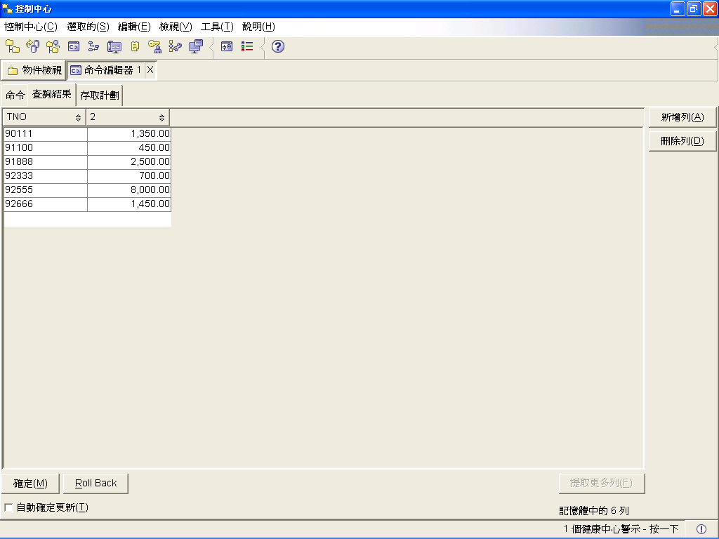

Q16：列出每一筆上網達成的交易(即method = ‘cart’)之交易編號，和所購買商品的總樣數
SELECT tNo,COUNT(*)
FROM Transaction JOIN Record ON Transaction.tNo = Record.tNo
WHERE method = ‘cart’
GROUP BY tNo;

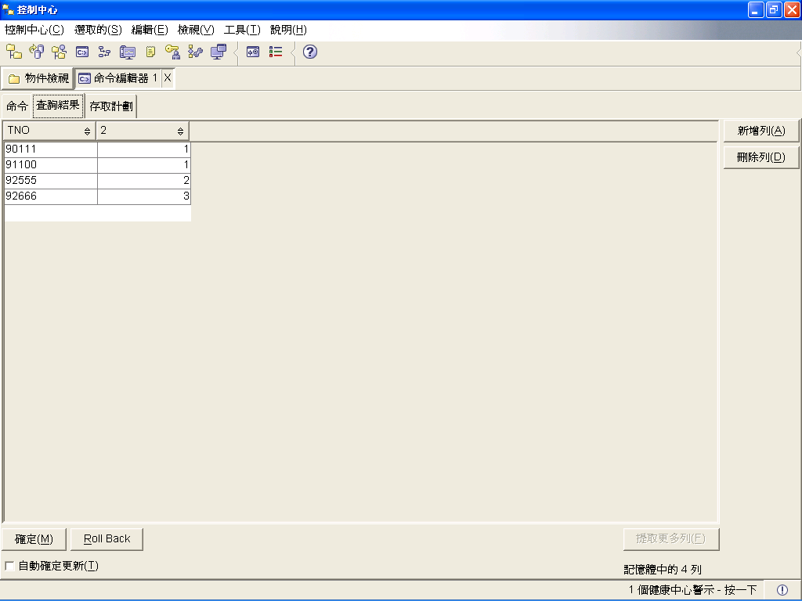

Q17： 找出有兩筆以上交易的會員之會員編號和姓名
SELECT mId,name
FROM Member
WHERE (SELECT COUNT(*)
FROM Transaction
WHERE mId = transMid ) > 2;

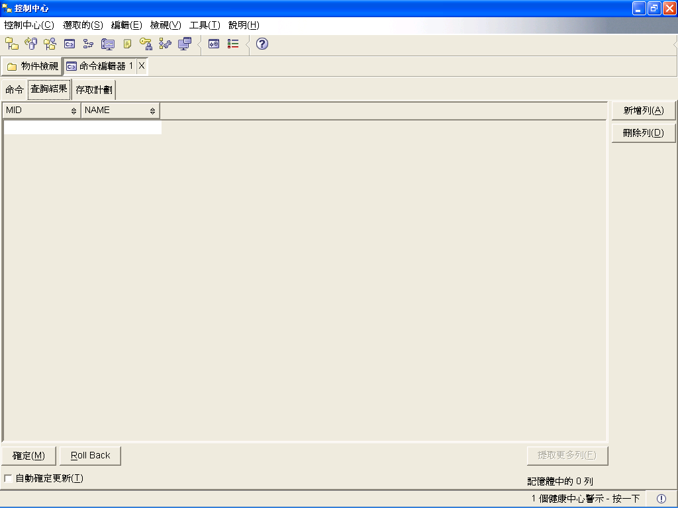

Q18：列出每一筆交易的交易編號，會員編號和交易總金額
SELECT tNo,transMid,SUM(salePrice)
FROM Transaction JOIN Record ON Transaction.tNo = Record.tNo
GROUP BY tNo,transMid;

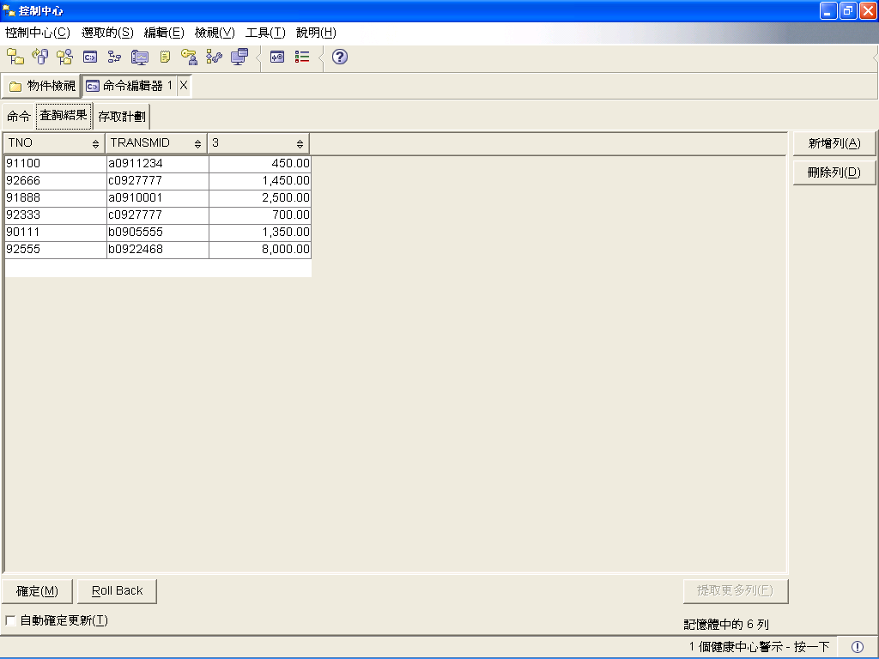

Q19：對於每一筆上網達成(即method = ‘cart’)，且購買商品總樣數超過2的交易，列出其交易編號和購買商品的總樣數
SELECT tNo,COUNT(pNo)
FROM Transaction JOIN Record ON Transaction.tNo = Record.tNo
WHERE method = ‘cart’
GROUP BY Transaction.tNo
HAVING COUNT(Transaction.pNo) > 2;

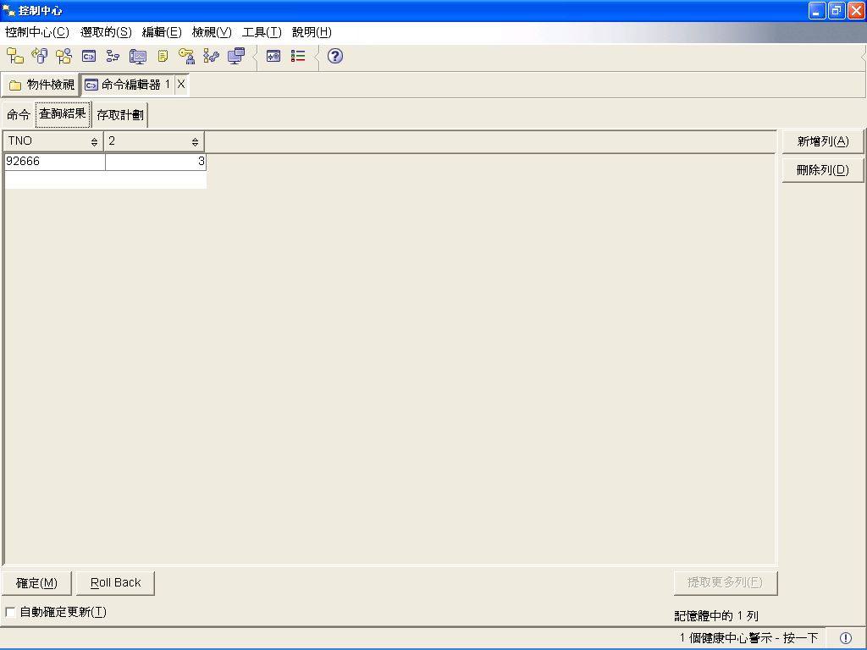

Q20：對於每一筆上網達成(即method = ‘cart’)，且購買商品總樣數超過2的交易，列出其交易編號和所購買定價超過500的商品總樣數。(若一交易的所有商品定價皆

SELECT Transaction.tNo,COUNT(Record.pNo)
FROM (Transaction JOIN Record ON Transaction.tNo = Record.tNo) JOIN Product ON
Record.pNo = Product.pNo
WHERE method = 'cart' AND unitPrice > 500
AND Transaction.tNo IN (SELECT tNo
FROM Record
GROUP BY tNo
HAVING COUNT(pNo) >2)
GROUP BY Transaction.tNo;

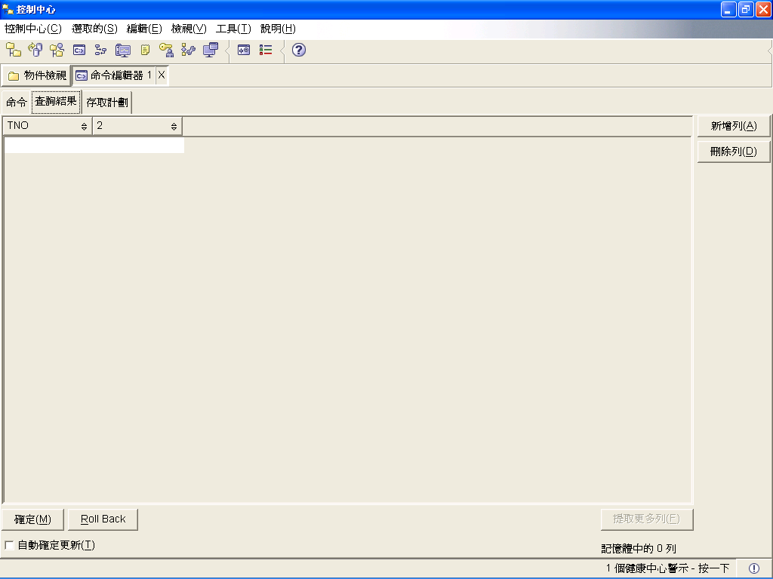

Q21：對於每一位會員，列出其會員編號、總交易數和總交易金額。(沒有交易的會員也需列出)
SELECT mId,COUNT(DISTINCT Transaction.tNo),SUM(salePrice)
FROM Member LEFT OUTER JOIN (Transaction JOIN Record ON Transaction.tNo = Record.tNo) ON mId = transMid
GROUP BY mId;

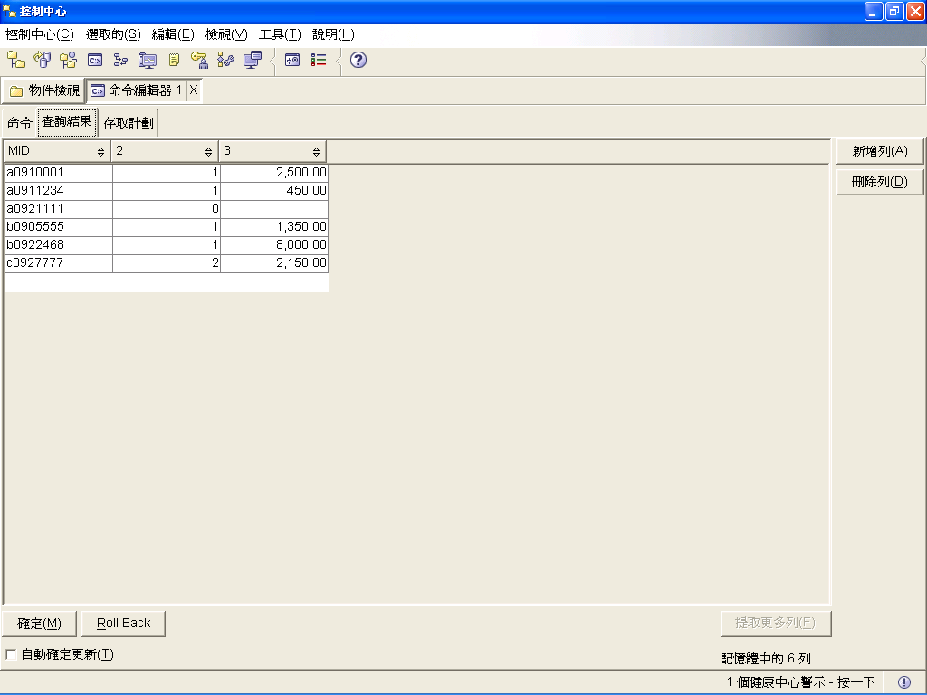

U6：產生一個資料表Transaction_total(tNo,totalAmount)來儲存每一筆交易的交易編號和交易總金額
CREATE TABLE Transaction_total(tNo CHAR(6) NOT NULL,totalAmount INT);
INSERT INTO Transaction_total
(SELECT Transaction.tNo,SUM(salePrice)
FROM Transaction JOIN Record ON Transaction.tNo = Record.tNo
GROUP BY Transaction.tNo);

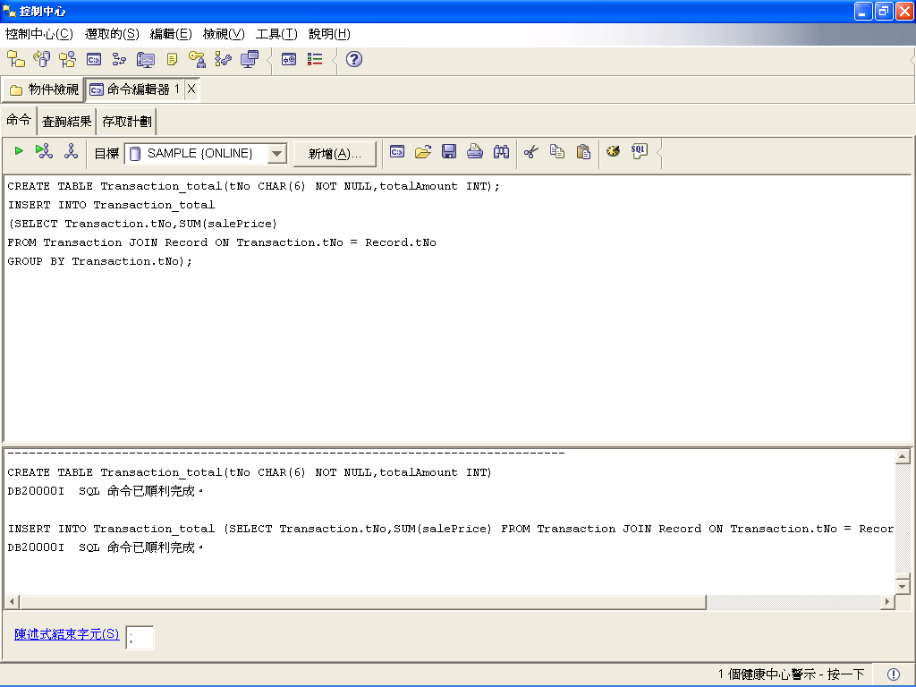
*無法一次執行多筆紀錄的新增

U7：將兩位以上創作者的商品定價提高二成
UPDATE Product
SET unitPrice = unitPrice * 1.2
WHERE pNo IN (SELECT pNo
FROM Author
GROUP BY pNo
HAVING COUNT(*) >2);

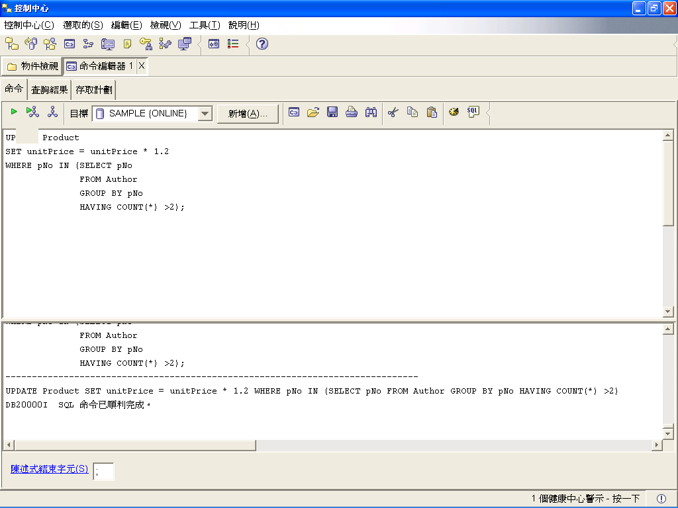
  - SQL的VIEW
    - VIEW的產生
在DB2中，VIEW的產生還可以加上WITH CHECK OPTION，代表當有任何的紀錄被新增或者更新時，必須先確認VIEW的定義，如果一筆紀錄無法滿足view的定義，則那筆紀錄是無法滿足view的搜尋狀態(search condition)的。如果沒有設定WITH CHECK OPTION時，VIEW的定義並不會被用來確認任何的新增或者更新的作業，所以，即使沒有滿足VIEW的定義之紀錄還是可以被新增或者更新的。而WITH CHECK OPTION可再進一步被分為：CASCADED以及LOCAL兩種方式，若採用WITH CHECK OPTION則預設情況為CASCADED。
兩者的差別主要在於當一個VIEW是被定義在另一個VIEW之上時，才會有差別。假設有一個VIEW稱為VIEW 1被定義於另一個VIEW 2之上的查詢，則稱VIEW 2為基本的VIEW(underlying view)，其涵義分別說明如下：
- WITH LOCAL CHECK OPTION：若VIEW 1是採local check option，則在VIEW 1上的作業必須滿足VIEW 1的定義以及所有也具check option的基本VIEW(underlying view)，但不需要滿足沒有check option的基本VIEW的定義。
- WITH CASCADED CHECK OPTION：對view V做此限制時，代表V所繼承的所有搜尋狀態之限制，且此限制亦延伸到任何參考到V的view上。亦即，當有任何的更新view時，參考到V的所有view都要受同樣的限制。也就是說V的搜尋狀態與每一個V所依賴的view，共同形成限制，而此限制是應用於新增或者更新V上，或者任何依賴在V上的view。
若VIEW 1是採CASCADED check option，則所有在VIEW 1上的作業，必須滿足VIEW 1的定義以及所有基本VIEW (underlying view)的定義，不論這些基本VIEW是否有CHECK OPTION。
WITH CASCADED CHECK OPTION與WITH LOCAL CHECKOPTION兩者的差異，可參考下列範例，可更清楚地分辨這兩者的不同：
考慮下列的更新views—
V1 defined on table T
V2 defined on V1 WITH Y CHECK OPTION
V3 defined on V2
V4 defined on V3 WITH Y CHECK OPTION
V5 defined on V4
而下表表示搜尋狀態在新增或者更新紀錄時需檢查的部分，欄名表示將Y以Local帶入或者以CASCADED帶入 WITH Y CHECK OPTION中。

V1：產生一個名為Transaction_total的VIEW來記載每一筆交易的交易編號和交易總金額
CREATE VIEW Transaction_total(tNo,totalAmount)
AS (SELECT tNo,SUM(salePrice)
FROM Record
GROUP BY tNo);

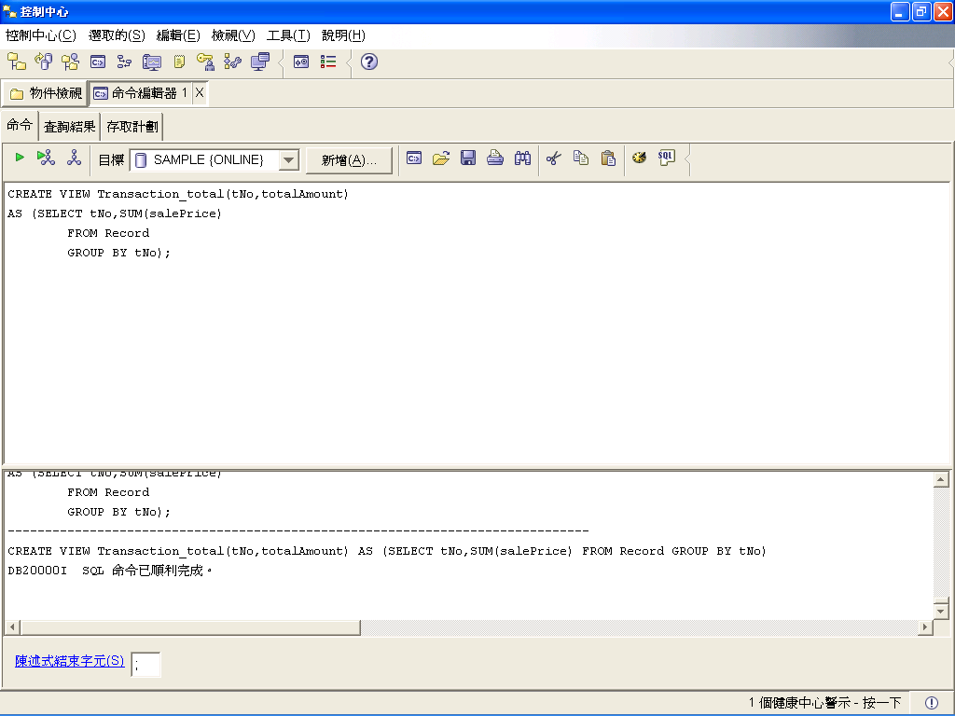

    - VIEW的刪除

DROP VIEW Transaction_total;

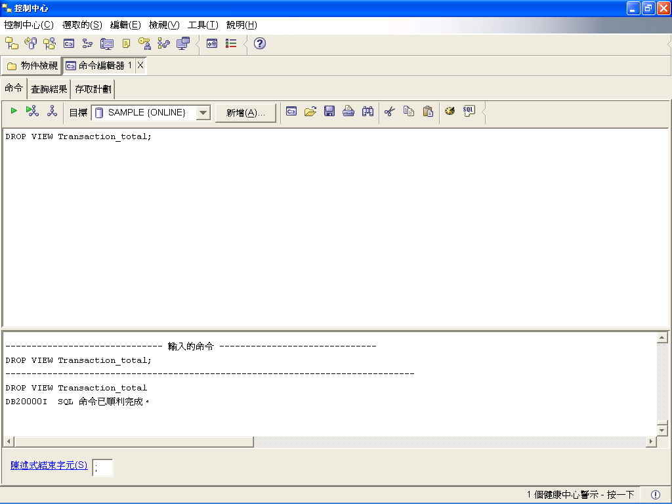
    - 修改VIEW的記錄

V2：
CREATE VIEW Cheap_product
AS (SELECT pNo,pName,unitPrice
FROM Product
WHERE unitPrice < 300);

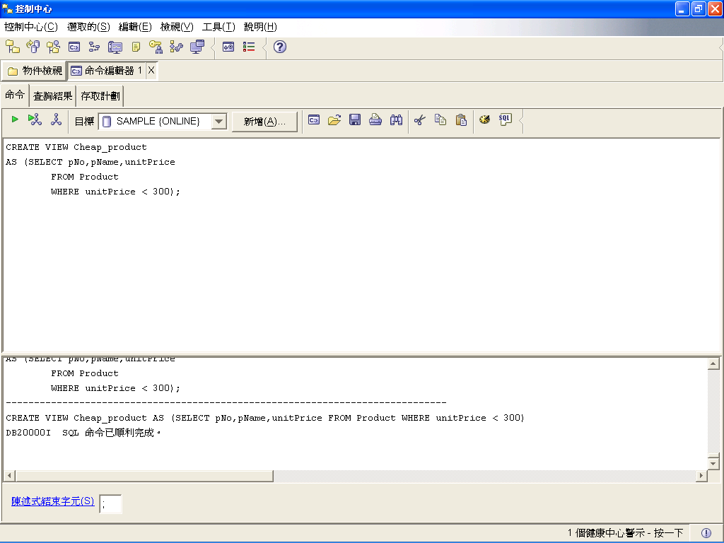

UV1：UPDATE Cheap_product
SET unitPrice = unitPrice*0.9;

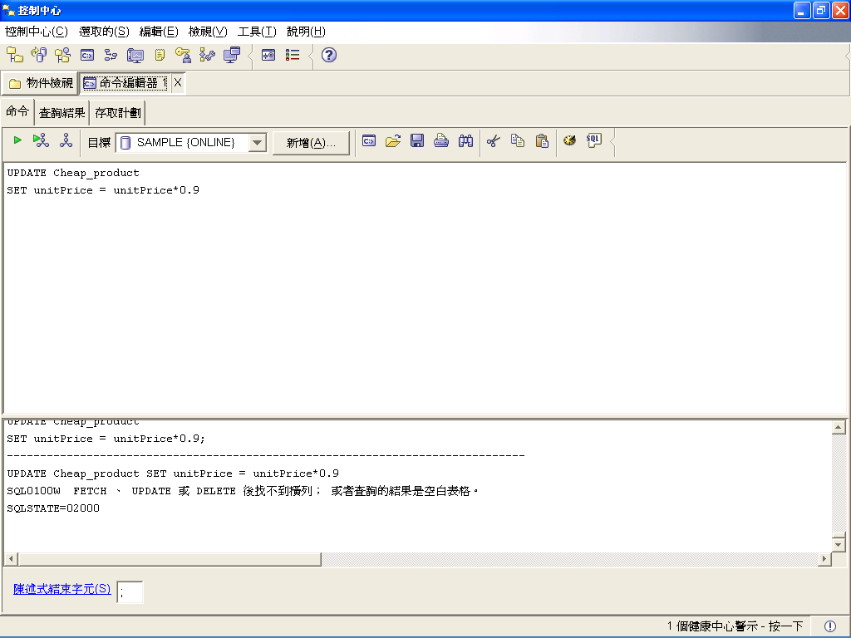

UV2：
UPDATE Product
SET unitPrice = unitPrice * 0.9
WHERE unitPrice < 300;

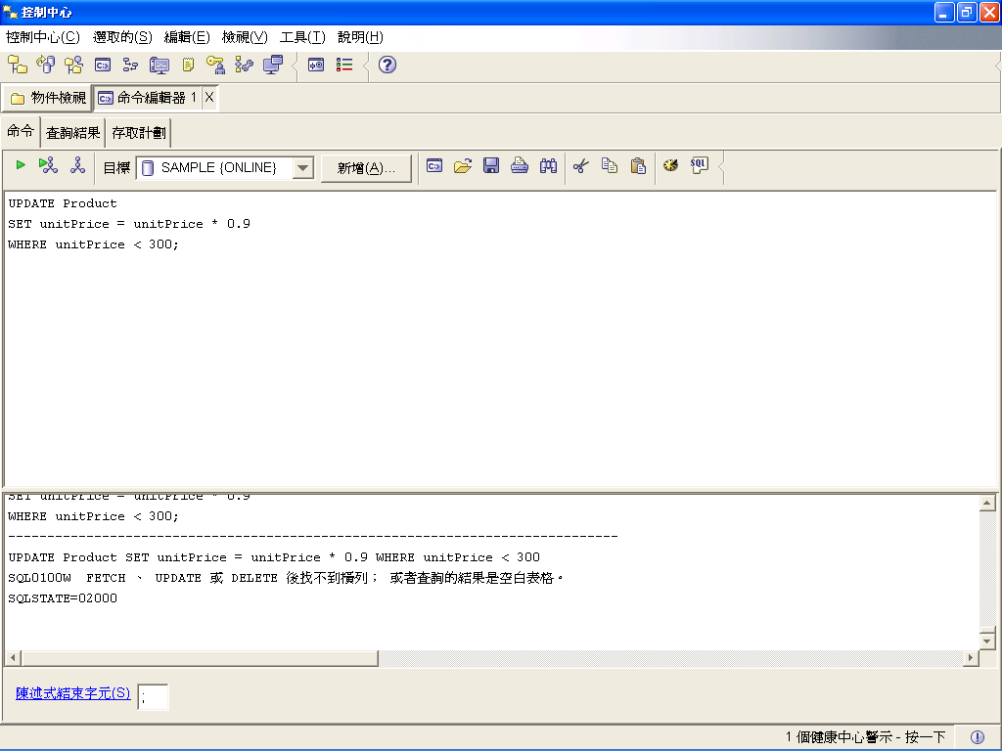

UV3：
UPDATE Transaction_total
SET totalAmount = totalAmount – 100;;

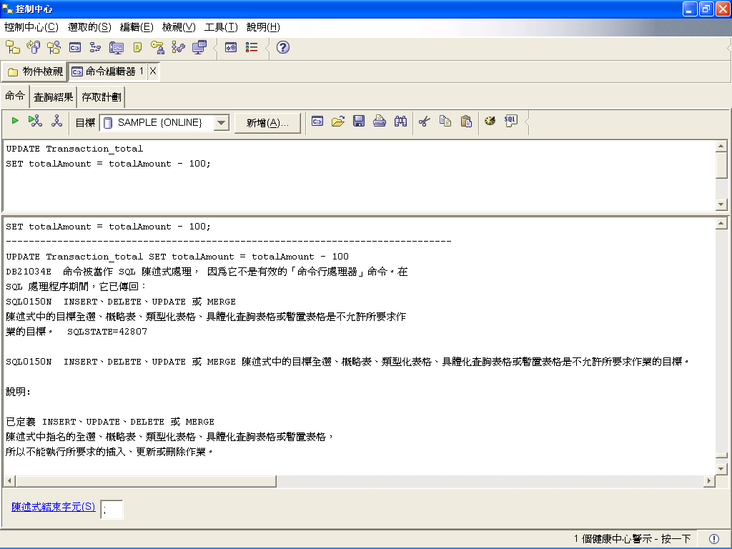

V3：
CREATE VIEW catalog_price
AS (SELECT catalog,unitPrice
FROM Product
WHERE unitPrice > 300);

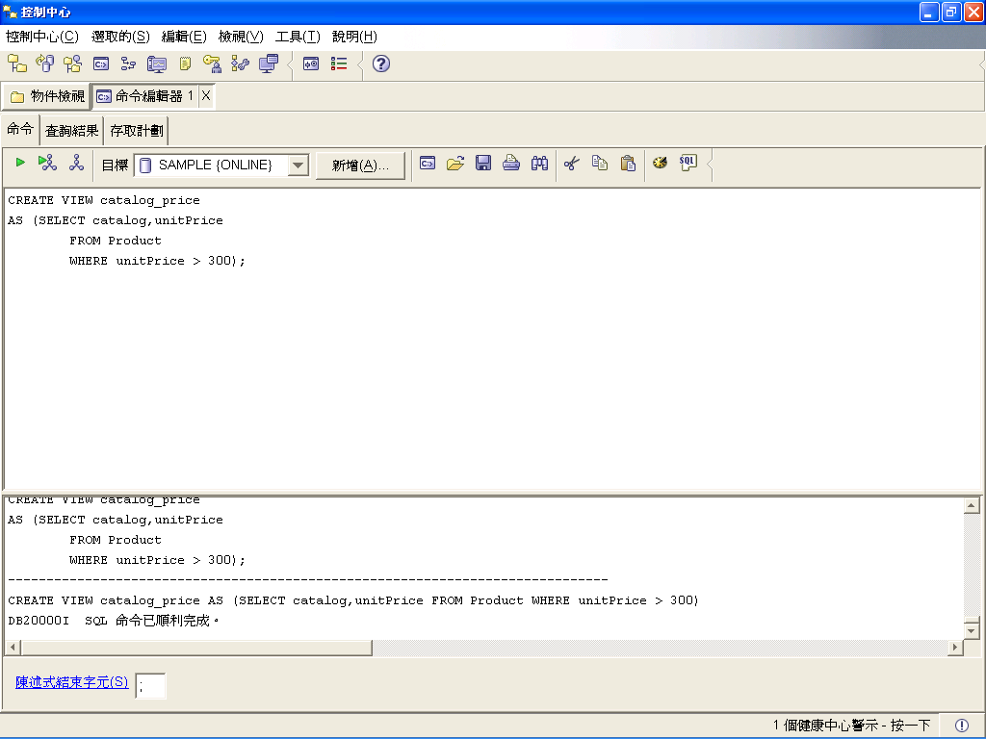

V4：
CREATE VIEW Trans_product
AS (SELECT tNo,pName
FROM Record JOIN Product ON Record.pNo = Product.pNo);

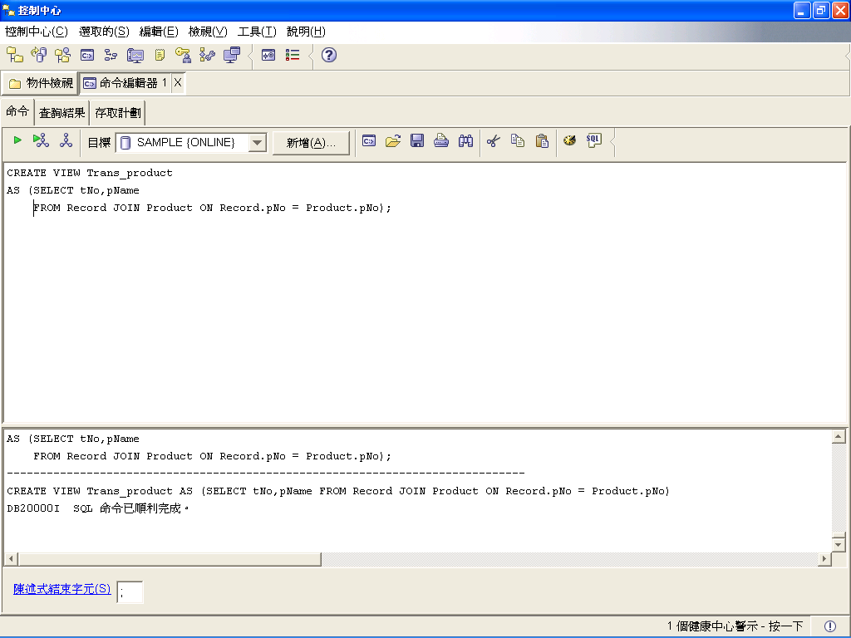

UV4：
UPDATE Trans_product
SET pName = ‘OLAP進階’
WHERE tNo = ‘91100’ AND pName = ‘資料庫理論與實務’;

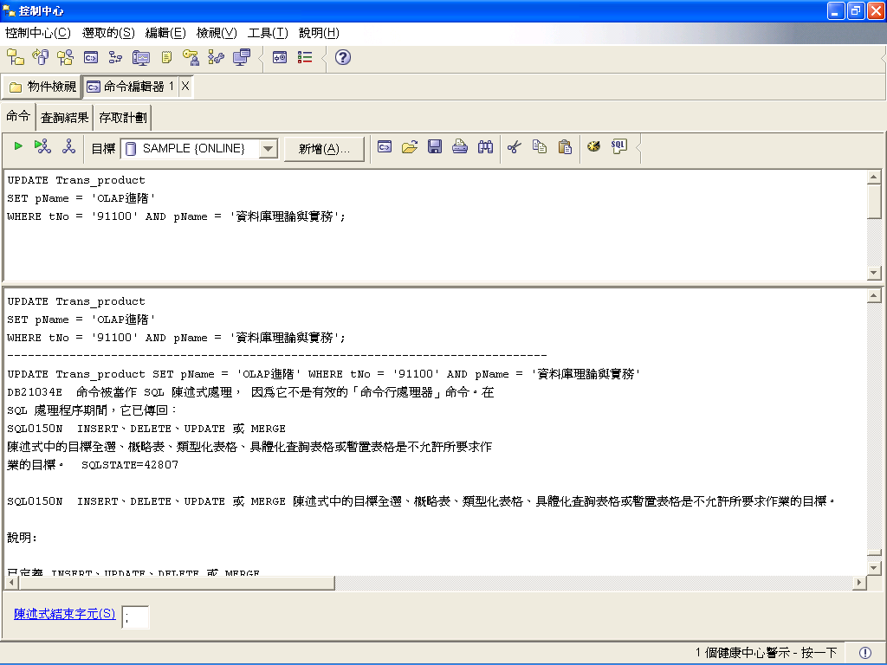

UV5：
UPDATE Product
SET pName = ‘OLAP進階’
WHERE pNo = ‘b30999’;

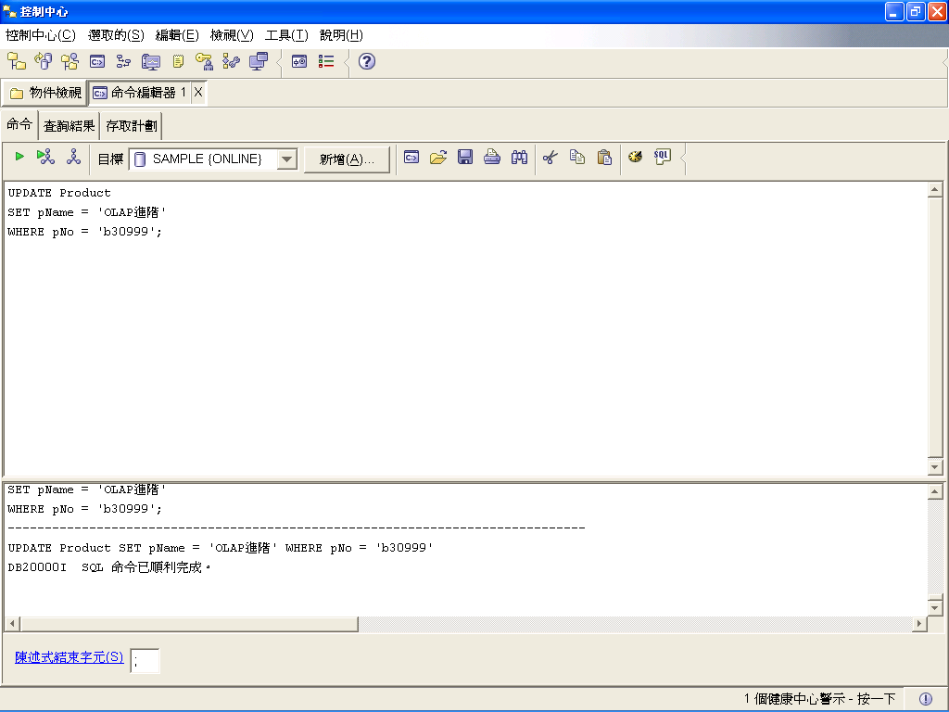

UV6：
UPDATE Record
SET pNo = ‘b20666’
WHERE tNo = ‘91100’ AND pNo = ‘b30999’;

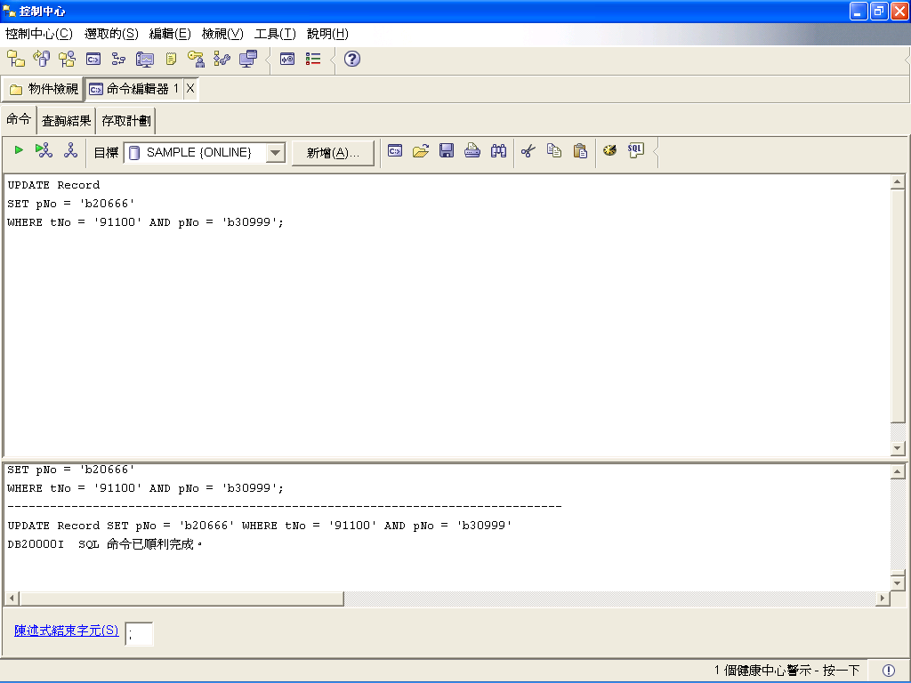
- 其他進階的SQL語法
  - SQL的權限控制
在DB2的語法與SQL2有些許差異，在DB2中，一次只能GRANT一個物件給使用者，無法像SQL2那樣一次可以GRANT多個物件。再者，在給予修改紀錄屬性的權力上，其語法也與SQL2有差異，並與DB2中查詢的權力之語法也不同。
其修改紀錄屬性的權力之語法為：GRANT UPDATE (column-name) ON (table-name) TO (user)，詳列比較如下：
- 修改紀錄屬性的權力：語法不同
DB2：GRANT UPDATE (unitPrice) ON Product TO Account3;
SQL2：GRANT UPDATE ON Product (unitPrice) TO Account3;
- 查詢的權力：DB2一次只能GRANT一個物件
DB2：GRANT SELECT ON Product TO Account2;
SQL2：GRANT SELECT ON Product, record, transaction TO Account2;

產生table的權力
GRANT CREATETAB TO Account1;

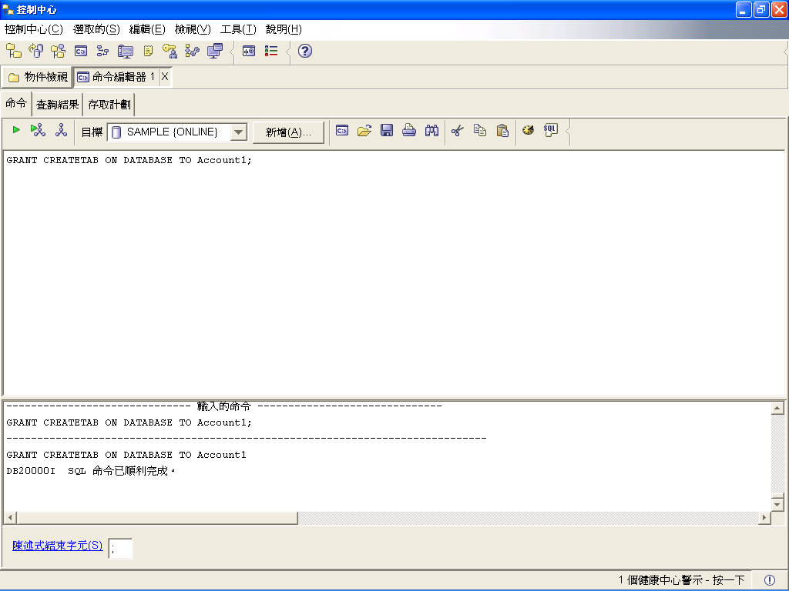

新增和刪除記錄的權力
GRANT INSERT,DELETE ON Product TO Account2;
GRANT INSERT,DELETE ON Record TO Account2;
GRANT INSERT,DELETE ON Transaction TO Account2;

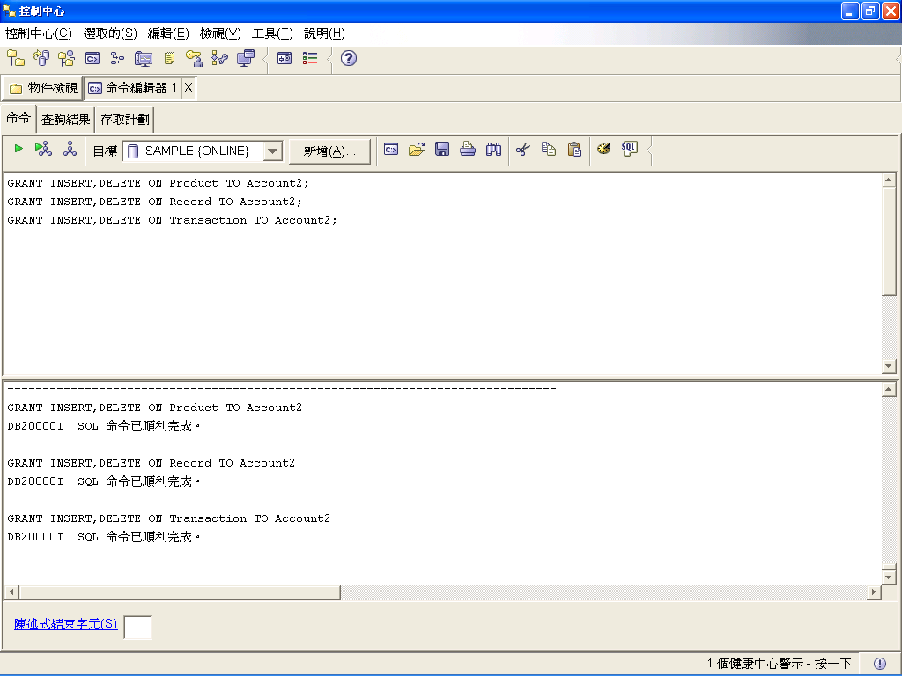
* DB2 一次只能GRANT一個物件給使用者。

修改記錄屬性的權力
GRANT UPDATE(unitPrice) ON Product TO Account3;

查詢的權力
GRANT SELECT ON Product TO Account4;

權限轉移的權力
GRANT SELECT ON Product TO Account4 WITH GRANT OPTION;

取消權力
REVOKE SELECT ON Product FROM Account4;

存取VIEW的權力
GRANT SELECT ON Transaction_total TO Account5;

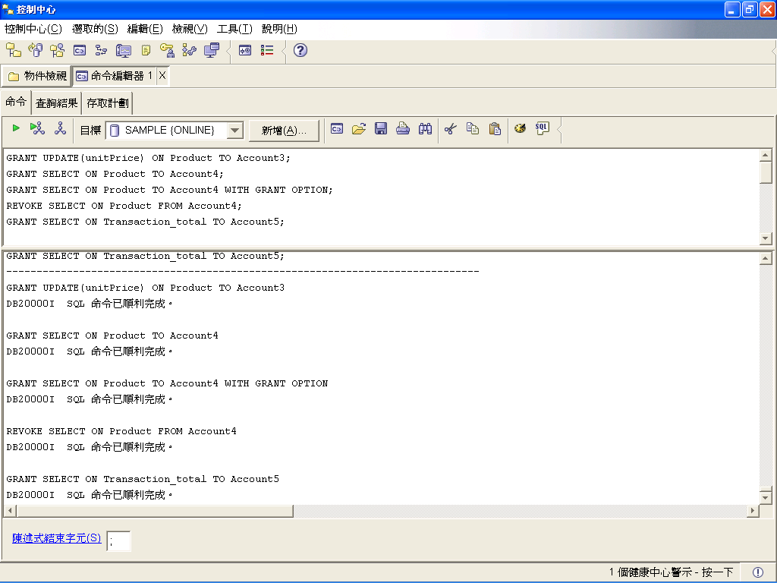
  - 語意完整限制
在DB2中並不支援CHECK ASSERTION的語法，所以只能用TRIGGER的語法來描述，並且DB2亦不支援NATURAL JOIN，兩種寫法的分述如下：。
- SQL2的CHECK ASSERTION語法敘述：
CREATE ASSERTION TransactionAmount_Constraint
CHECK (NOT EXISTS
(SELECT *
FROM Transaction NATURAL JOIN Record
WHERE method = ‘cart’
GROUP BY tNo
HAVING SUM (salesPrice) < 100));
- DB2的CREATE TRIGGER語法敘述：
CREATE TRIGGER ONLINE.TAmount_Constraint
BEFORE INSERT ON ONLINE.RECORD
REFERENCING NEW AS New
FOR EACH ROW
MODE DB2SQL
WHEN ( 100 > ( SELECT SUM(salePrice) FROM Transaction JOIN Record ON Transaction.tNo = Record.tNo WHERE method = 'cart' GROUP BY Transaction.tNo))
SIGNAL SQLSTATE '75000' SET MESSAGE_TEXT='Total salePrice < 100'
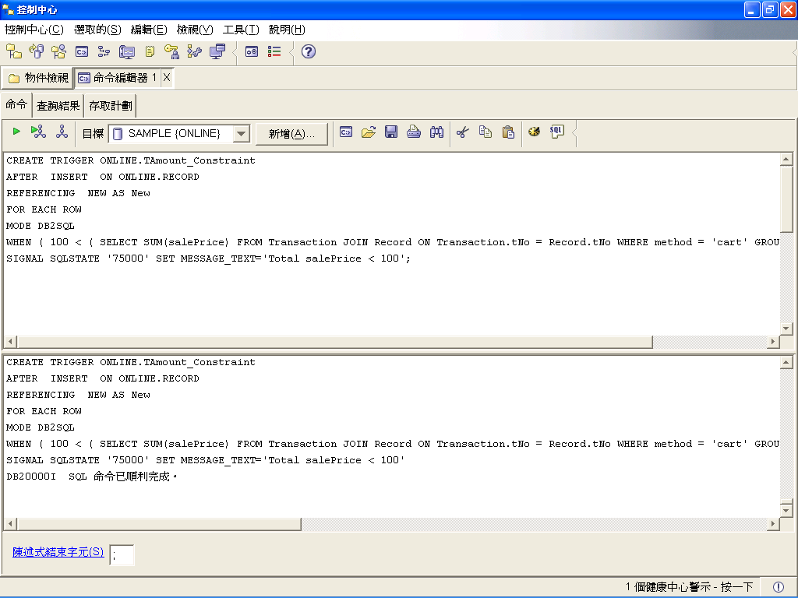

  - SQL的索引

I1
CREATE INDEX PriceIndex
ON Product(unitPrice);

I2
CREATE INDEX CatPriceIndex
ON Product(Catalog ASC, unitPrice DESC);

DROP INDEX PriceIndex
CREATE INDEX PNoclusterIndex
ON Product(pNo)
CLUSTER;

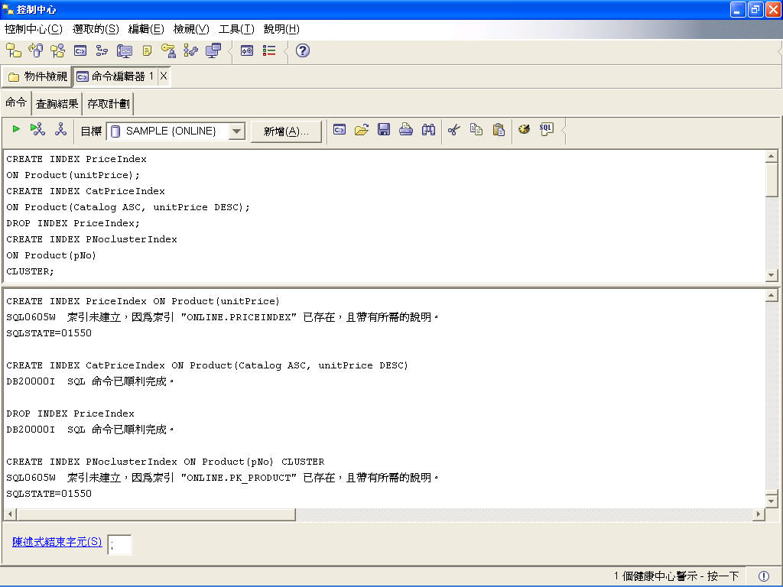
  - SQL的TRIGGER
TRIGGER是很強而有力的工具，可藉以強化資料的有效性，達到一般簡單的限制無法做到的部分。TRIGGER可用來確保當資料庫內，一個特定的動作發生後，另一個動作也會自動地發生。是對於確保審核的軌道、偵測例外情況與維持資料庫內關係的一種很理想的方法。
而當欲建立一個TRIGGER時，必需詳述以下七大部分的：
- Name：trigger的名稱必須是在它的schema內或者在它的資料表內都是唯一的。
- Triggering event：是能夠觸發一個trigger的事件，一般而言觸發的事件可是新增、刪除、或者更新一個特定資料表內的紀錄，例如：觸發的事件是一項更新時，此觸發事件可可應用於某資料的所有欄位，或者只針對某一特定欄位。一個trigger可說是與它的觸發事件之資料表相連結的，該資料表必為真正的資料表，不可以是一個view。
- Activation time：一個trigger的動作時間指的是在它的觸發事件前或後的時間。假設有多個擁有相同觸發事件的triggers，則他們的動作時間則依他們被創造的順序來進行。
- Granularity：trigger 的定義者可以設定trigger的觸發事件是否針對一個SQL語法，或者是針對紀錄的修改，兩者的分野即稱為granularity。依此可將triggers分為兩種：statement triggers (FOR EACH STATEMENT), row triggers (FOR EACH ROW)。兩者的差異在於前者可用於執行在資料表上新增、刪除、更新的敘述，但並沒有修改到任何的紀錄，則此觸發事件可以觸發一個statement trigger，但卻無法觸發row triggers。
- Transition variables：當一個trigger被觸發時，通常trigger必須充分利用觸發它的該特定資料庫變動的資料。例如：一個新增紀錄的trigger，必須了解在那個更新的紀錄中，在更新前與更新後的資料值，這樣的資訊在trigger內可以四種transition variables的形式獲得，包含：(1)old row variable—在尚未被trigger修改之前的數值, (2) new row variable—在該筆紀錄修改後的數值, (3) old table variable—代表在觸發事件修改紀錄前的資料表,以及(4)new table variable—資料表在被觸發事件修改後的資料等。下表彙整了不同型態的變遷變數(transition variables)對於不同型態的trigger的有效性。
Triggering Event and Activation Time | Row Trigger Can Use | Statement Trigger Can Use
BEFORE INSERT | New row | (Invalid)
BEFORE UPDATE | Old row, new row | (Invalid)
BEFORE DELETE | Old row | (Invalid)
AFTER INSERT | New row | New table
AFTER UPDATE | Old row, new row  Old table, new table | Old table, new table
AFTER DELETE | Old row  Old table | Old table

上表中值得注意的在於新、舊資料表變遷變數，可以被使用於一個after row trigger中，儘管該trigger是每個變動的紀錄執行一次，但這些被更動的紀錄組合也被在after row triggers執行前被計算了。
- Trigger condition：觸發條件指的是一個評估是真、假、或者未知的測試，通常包含了一個或多個的條件，如同WHERE子句一樣，但通常trigger的觸發條件是以WHEN開始，而非WHERE。舉例而言，若該觸發條件為 WHEN (newrow.salary < oldrow.salary)時，只有在薪水值在更新後仍比更新前少時，才會被執行。
- Trigger body：包含了一個或多個SQL語法敘述，若trigger body同時包含多個SQL語法敘述時，則將這些語法敘述放在BEGIN ATOMIC以及END之間，並且以分號分開之。如果其中有任何一個語法敘述失敗的話，則所有被該語法敘述所觸發的triggers都要被復原，並且會退回SQLCODE ‘-723 (SQLSTATE 09000)至該觸發的語法敘述。

CREATE TRIGGER ONLINE.TRANSACTION_CHECK
AFTER INSERT ON ONLINE.RECORD REFERENCING NEW AS New
FOR EACH ROW
MODE DB2SQL
WHEN ( New.salePrice IS NOT NULL )
UPDATE Transaction_total
SET totalAmount = totalAmount + New.salePrice
WHERE tNo = New.tNo ;

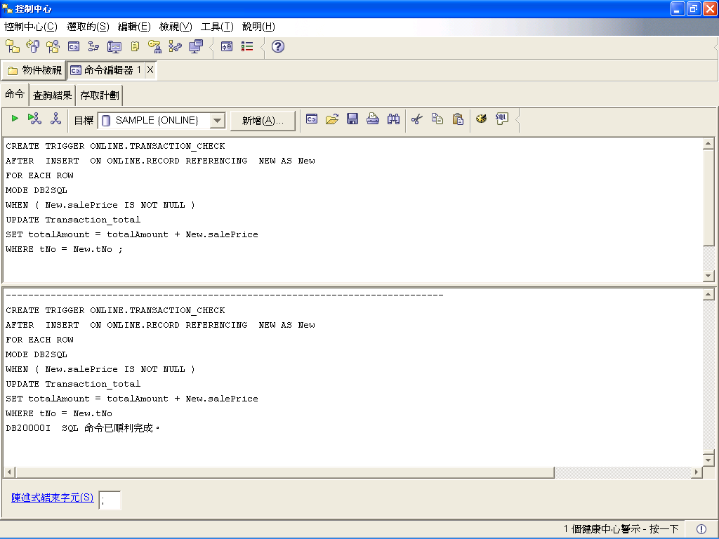
- 結論
關聯式資料庫是1970年由當時為IBM研究團隊一員的E.F. Codd博士所發表，而後有許多的研究單位以此為基礎提出各種資料庫電腦語言並且實作支援這種語言的資料庫管理系統雛形。當然其中最有名也最成功的，還是屬IBM所推出的SEQUEL與支援此語法的SYSTEM R雛形系統，而後IBM公司將此技術轉移到商業用的資料庫管理資訊系統上。
隨著越來越多的軟體公司加入資料庫管理系統的戰場中，各種不同的DBMS所使用的電腦語言差異頗大，儘管有ANSI與ISO攜手合作與制定一套共同的標準，如：SQL/86、SQL/92等，但由於SQL的語法標準非常繁雜，而各家資料庫廠商所支援的語法也各有所不同。
在本堂課的教材中，以SQL/92亦即SQL2為主，說明了基本與常用的語法，而各不同廠牌的DBMS，如：DB2, Microsoft SQL Server, PstgreSQL, MySQL以及Sybase等其支援的語法也各有不同；因此當此專案需要找出一個特定的DBMS以進行語法的了解與比較時，小組選擇了目前在市場上佔有率極高，並且是最早提出關聯式資料庫概念的公司與其系統進行比較。
在執行完所有的課本例題與深入了解DB2後，發現DB2與SQL2的語法敘述在很多方面是有不同的，因此，將其重要之差異處彙整如以下幾點：
- 資料型態：DB2提供了許多不同的資料型態，並且支援使用者定義的資料型態
- 參考完整限制：
  - 更新規則：DB2並不支援ON UPDATE CASCADE，僅提供ON UPDATE NO ACTION與ON UPDATE RESTRICT；
  - 刪除規則：DB2不支援ON DELETE SET DEFAULT，但提供ON DELETE CASCADE, ON DELETE SET NULL, ON DELETE NO ACTIN, 以及ON DELETE RESETRICT
- ALTER TABLE：DB2不支援刪除欄位的定義，而修改欄位定義也僅限於增加既有欄位的字串長度。
- 別名：在DB2中是寫在系統內的，可以CREATE ALIAS來描述
- 日期與時間型態欄位的比較：DB2中日期的比較系統可以自動轉換，不需要使用to_char，另外，亦可轉成DATE來比較。
- 集合運算子：DB2提供UNION ALL, INTERSECT ALL, 與INTERSECT ALL等語法。
- JOIN：DB2不支援NATURE JOIN，只能以等同匹配運算式表達；但有支援FULL OUTER JOIN
- 彙總函數：DB2除了總和(SUM)、平均(AVG)、個數(COUNT)、最大值(MAX)、最小值(MIN)外，還提供大量個數( COUNT_BIG),標準差(STDEV) 以及變異數(VARIANCE)等彙整函數。
- VIEW的產生，可有兩種不同的CHECK OPTIONs，包含：WITH LOCAL CHECK OPTION以及WITH CASCADED CHECK OPTION。
- GRANT：只能一次GRANT一個物件給使用者，且其語法在修改紀錄屬性的權力與查詢的權力上是不同的。
- CHECK ASSERTION：DB2不支援CHECK ASSERTION，須以TRIGGER的方式表達。
- TRIGGER：在CREATE TRIGGER時，需要注意七大部分，且其語法與SQL2有些微差異。
以上的差異在本專案報告中，均有詳細說明，在此部分就不再贅述。由此可發現，在不同的資料庫管理系統中所採用的語法，還是與所謂的SQL標準有一段距離，並且隨著時間的遞移，各家的DBMS也都會提供新的語法可供使用。因此，未來若事實要使用到DBMS時，仍需仔細閱讀該DBMS的使用手冊，以期最大化DBMS的效益。

- 心得
- 思蒼的心得
學海無涯! 這是個人第三次在學校的正式課程中，接受資料庫課程的洗禮(前兩次分別是大學與碩士班時)。雖然對我而言她一點也不陌生，課程含蓋的內容也沒有超越前二次太多，但我每星期發在該門課的時間卻比前兩次有過之而無不及。這讓我更加體會修習一門課所發用時間與所期待成績或成效之間所存在的邊際遞減關係。對於一個學生若要取得60分的成績，可能只需一週六個小時的時間在該課程上，但對於要求80分的學生可能需要十二個小時的時間，倘若你是要求90分的學生，那就需要二十四小時的時間甚至更長。當然，這在學習的成效上也是一致的，第一次學習可能了解整個課程的60%，在第二次學習上可以了解到80%，第三次學習可了解90%，但所需的時間絕對是逐次遞增。
每一階段的學習對資料庫的概念都有所增進，這是個人在三次課程中的感想。然這次的學習過程中，特別強調在習題的練習上，我想這是前兩次所缺乏的。藉由不斷練習解題對於觀念的澄清有很大的助益。我想這也是老師的著作一大特色。只不過要想出這麼多經典的題目，應付出很多時間。個人覺得，老師在這方面的教學熱忱也是大家可學習的榜樣。
- 怡芳的心得
關於課程—從這堂課中，讓我學得很多關於資料庫管理的一些理論與實際使用DBMS的經驗，令我獲益良多。尤其期中考以後的範圍，是過去所沒有學習過的知識，修習這門課能夠讓自己對資料庫管理系統有更深入的了解，而且老師所採用的教學方式，也是令我們能夠從中獲益的很大原因之一，促使我們能夠在上課前就先預習過上課的內容，到了課堂上亦可藉由同學們對於習題的講解，對該章節的概念有更深入的了解，是非常讓我受用的教學方式。
只是對於沒有深厚基礎的我來說，老師在期中與期末的課程分配上，讓我感到有些吃力，因為期中考以後的課程，對我來說都是全新的概念，需要花更多的時間去學習；但偏偏在期中考後所需準備的章節又變的多很多，會使得我們在準備上會有點辛苦，如果能夠將課程內容分配平均一點，可能可以減輕我們在後半部學習上的負荷。
關於期末專案—藉由實作的方式讓我們有機會去接觸除了Oracle之外的DBMS，讓沒有實務經驗的我來說，是非常珍貴的機會。藉由實作的方式能夠讓自己更了解在課本上所學得的SQL語法，並且更能體會到標準語法與實際的DBMS所支援的語法還是有些不同，儘管標準的SQL語法是根基，但能夠深入去了解不同DBMS的差異，是一件很有趣的事情，更能藉以了解SQL語法的複雜性。
在專案的執行期間，也很謝謝同組同學思蒼的協助，如果沒有他的耐心指導，對我而言，是很難理解與操作DB2的；所以這個期末專案能夠圓滿完成，思蒼的付出與努力是功不可沒的。

